云南省工程建设地方标准DB

DBJ XXXX-2021

云南省预制混凝土楼梯应用技术规程

Technical Specification for Application of Precast Concrete Stairs in Yunnan Province

(征求意见稿)

2021-XX-XX 发布 2021-XX-XX 实施

云南省住房和城乡建设厅 发布

云南省工程建设地方标准

云南省预制混凝土楼梯应用技术规程

Technical Specification for Application of Precast Concrete Stairs in Yunnan Province

**DBJ XXXX-2021**

主编单位：昆明市建筑设计研究院股份有限公司

昆明铁新建设工程管理有限公司

批准单位：云南省住房和城乡建设厅

施行日期：2021年X月X日

XXXX出版集团公司

XXXXXXXXXX出版社

2021 昆明

**云南省住房和城乡建设厅文件**

前 言

本规程是根据云南省住房和城乡建设厅下发的《关于印发云南省2020年有关工程建设地方标准编制计划（第一批）的通知》的要求，由昆明市建筑设计研究院股份有限公司、昆明铁新建设工程管理有限公司两家主编单位会同有关设计、生产、施工、监理、质检、使用等单位共同编制而成。

本规程在编制过程中，编制组深入调查研究，认真总结建筑产业化发展的经验，参考有关国内先进标准，并在全省范围广泛征求意见的基础上，制定了本规程。

本规程分8章1个附录，主要技术内容是：1总则；2术语和符号；3基本规定；4预制楼梯设计；5构件生产；6检验、试验规则；7预制楼梯施工；8分项验收。

本规程由云南省住房和城乡建设厅负责管理，由昆明市建筑设计研究院股份有限公司负责具体技术内容的解释。执行过程中，如有意见或建议请寄送昆明市建筑设计研究院股份有限公司（地址：昆明市西山区前旺路27号，邮政编码：650228，电子邮箱：709612114@qq.com），以供今后修订时参考。

主编单位：昆明市建筑设计研究院股份有限公司

昆明铁新建设工程管理有限公司

参编单位：云南城投中民昆建科技有限公司

中建三局集团有限公司

云南万科企业有限公司

昆明顺弘新材料有限公司

云南工程勘察设计院有限公司

昆明理工大学津桥学院

中国建筑第七工程局有限公司

云南城市建设工程咨询有限公司

昆明理工泛亚设计集团有限公司

云南省建设工程质量安全监督管理总站

云南俊发房地产股份有限公司

云南铠昕工程检测有限公司

中天建设集团有限公司

云南省建筑节能协会绿色装配式建筑专委会

主要起草人员：何 喜 乔蓉艳 刘占忠 郑 斌 张正伟 程俊杰

汪勇刚 张今虎 王泽生 唐琪舍 张晓斌 谢 超

李建新 余智勇 张太炎 张 磊 刘寒芳 刘 鹏

裴 强 顾怀琛 刘 峥 蒋啟华 郭瑞霞 程本兴

吴远航 陆建飞 马云伟 楼成龙 周 刚

主要审查人员：……

目 次

[1 总 则 （1）](#_Toc30776)

[2 术语和符号 （2）](#_Toc12694)

[2.1 术 语 （2）](#_Toc29818)

[2.2 符 号 （3）](#_Toc9540)

[3 基本规定 （5）](#_Toc4923)

[3.1 一般要求 （5）](#_Toc16965)

[3.2 材料 （5）](#_Toc7307)

[3.3 分类、代号和标记 （6）](#_Toc8446)

[4 预制楼梯设计 （8）](#_Toc15748)

[4.1 基本规定 （8）](#_Toc32578)

[4.2 建筑设计 （8）](#_Toc30028)

[4.3 结构设计 （11）](#_Toc7631)

[4.4 深化设计 （15）](#_Toc3853)

[5 构件生产 （17）](#_Toc6894)

[5.1 基本规定 （17）](#_Toc14508)

[5.2 制作准备 （17）](#_Toc15041)

[5.3 构件制作 （18）](#_Toc1099)

[5.4 堆放与运输 （20）](#_Toc21309)

[5.5 资料及交付 （21）](#_Toc21218)

[6 检验、试验规则 （23）](#_Toc246)

[6.1 出厂检验 （23）](#_Toc22626)

[6.2 检验方式 （26）](#_Toc13077)

[6.3 外观质量检验 （27）](#_Toc11848)

[6.4 预制楼梯结构性能试验方法 （27）](#_Toc20373)

[7 预制楼梯施工 （31）](#_Toc760)

[7.1 基本规定 （31）](#_Toc29037)

[7.2 安装准备 （32）](#_Toc29857)

[7.3 安装与连接 （33）](#_Toc1536)

[7.4 施工安全 （35）](#_Toc11491)

[8 分项验收 （36）](#_Toc25445)

[8.1 基本规定 （36）](#_Toc18890)

[8.2 主控项目 （36）](#_Toc5769)

[8.3 一般项目 （38）](#_Toc6006)

[附录A 预制楼梯标准库 （39）](#_Toc27236)

[本规范用词说明 （45）](#_Toc11796)

[引用标准名录 （46）](#_Toc22668)

[条文说明 （47）](#_Toc20586)

Contents

[1 General Principles （1）](#_Toc9528)

[2 Terms and Symbols （2](#_Toc20203)）

[2.1 Terminology （2）](#_Toc8575)

[2.2 Character （3](#_Toc14636)）

3 Basic Regulation （5）

[3.1 General Requirements （5）](#_Toc8575)

3.2 Material （5）

3.3 Classification, Code and Marking （6）

[4 Prefabricated Stair Design （8）](#_Toc2200)

[4.1 Basic Provisions （8）](#_Toc18665)

[4.2 Architectural Design （8）](#_Toc26217)

[4.3 Structural Design （11）](#_Toc29699)

[4.4 Deepening Design （15）](#_Toc21653)

[5 Component Production （17）](#_Toc9139)

[5.1 Basic Provisions （17）](#_Toc32011)

[5.2 Preparation for Production （17）](#_Toc4443)

[5.3 Component Fabrication （18）](#_Toc22034)

[5.4 Stacking and Transportation （20）](#_Toc6892)

[5.5 Data and Delivery （21）](#_Toc2956)

[6 Inspection and Experimental Rules （23）](#_Toc21391)

[6.1 Ex-factory Inspection （23）](#_Toc26510)

[6.2 Inspection Method （26）](#_Toc31338)

[6.3 Appearance Quality Inspection （27）](#_Toc23679)

[6.4 Test Method for Structural Performance of Prefabricated Stairs （27）](#_Toc4279)

[7 Construction of Precast Stair （31）](#_Toc9558)

[7.1 Basic Provisions （31）](#_Toc20884)

[7.2 Installation Preparation （32）](#_Toc21687)

[7.3 Installation and Connection （33）](#_Toc8487)

[7.4 Construction Safety （35）](#_Toc12793)

[8 Item Acceptance （36）](#_Toc30222)

[8.1 Basic Provisions （36）](#_Toc31581)

[8.2 Master Project （36）](#_Toc5945)

[8.3 General Items （38）](#_Toc7933)

[Appendix A Prefabricated Stair Standard Library](#_Toc6553) （39）

[This Regulation's Wording Introduction （45）](#_Toc11371)

[Reference Standards Checklist （46）](#_Toc20237)

[Description of Articles （47）](#_Toc23809)

# 1 总 则

**1.0.1** 为了促进云南省建筑工业化发展，规范预制混凝土楼梯的设计、生产、安装、检测及验收管理，做到技术先进、经济合理、高效安全、确保质量，制定本规程。

**1.0.2** 本规程适用于抗震设防烈度8度及8度以下的新建、扩建和改建的工业、民用建筑中，预制混凝土楼梯的设计、生产运输、施工安装、质量验收。

**1.0.3** 钢筋混凝土预制楼梯应遵循建筑全寿命周期的可持续性原则，并应标准化设计、工厂化生产、装配化施工、信息化管理。

**1.0.4** 钢筋混凝土预制楼梯的设计、生产运输、施工安装、质量验收及维护管理，除执行本规程外，尚应符合国家现行有关标准的规定。

# 2 术语和符号

## 2.1 术 语

**2.1.1** 预制混凝土楼梯 precast concrete stair

将梯段、平台等构件预先制作，在现场装配的楼梯。包括板式楼梯和梁式楼梯。

**2.1.2** 板式楼梯 slab-type stair

板式楼梯由梯段板、平台板和平台梁组成，梯段板支撑在平台梁上，荷载由梯段板传至平台梁，再传至墙或柱。

**2.1.3** 梁式楼梯 stringer-type stair

梁式楼梯由梯段板、梯梁、平台板和平台梁组成，梯段板支撑在梯梁上，梯梁又支撑在平台梁上，荷载由梯段板传至梯梁，再传至平台梁，最后传至墙或柱。又称为梁板式楼梯。

**2.1.4** 防滑槽 anti-skid slot

为了增大楼梯的防滑效果，在踏步边缘20mm处开2mm-5mm的凹槽。

**2.1.5** 挡水边 water retaining line

在楼梯靠梯井一侧边缘处，用水泥砂浆或其他贴面材料设置的约10mm高、20mm-30mm宽的翻边（平台）。主要是防止楼梯上的水或者灰尘往下落。又称为挡水线。

**2.1.6** 滴水槽 drip mold

檐口、雨棚、阳台及楼梯梯段等下表面边缘处的凹槽，作用是防止雨水流向下表面造成污染。又称滴水线。

**2.1.7** 混凝土粗糙面 concrete rough surface

预制构件结合面上的凹凸不平或骨料显露的表面。简称粗糙面。

**2.1.8** 钢筋浆锚搭接连接 grout overlapping splicing of rebars

在预制混凝土构件中预留孔道，在孔道中插入需搭接的钢筋，并灌注水泥基灌浆料而实现的钢筋搭接连接方式。

**2.1.9** 踏步 step

踏步面和踏步踢板组成的梯级

## 2.2 符 号

**2.2.1** 材料性能

——混凝土轴心抗压强度设计值；

、——普通钢筋的抗拉、抗压强度设计值。

**2.2.2** 作用和作用效应

 ——施加于外挂墙板重心处的水平地震作用标准值；

——外挂墙板的重力荷载标准值；

——轴向力设计值；

 ——荷载组合效应设计值；

 ——水平地震作用效应设计值；

 ——竖向地震作用效应设计值；

——水平地震作用效应标准值；

——竖向地震作用效应标准值；

 ——永久荷载效应标准值；

 ——风荷载效应标准值；

 ——持久设计状况下接缝剪力设计值；

——地震设计状况下接缝剪力设计值；

——被连接构件端部按实配钢筋面积计算的斜截面受剪承载力设计值；

 ——持久设计状况下接缝受剪承载力设计值；

——地震设计状况下接缝受剪承载力设计值；

——水平地震作用分项系数；

——竖向地震作用分项系数；

——永久荷载分项系数；

——风荷载分项系数。

**2.2.3** 几何参数

 ——层高；

 ——楼梯间净宽；

——标志宽度；

 ——梯段板水平投影长；

——梯段板斜段投影长；

 ——搁置长度；

 ——梯井宽度；

 ——踏步宽度；

 ——踏步高度；

 ——踏步数；

 ——梯段板厚；

 ——预留缝宽；

——高端平台长度；

——低端平台长度；

——右旋（右上）；

——左旋（左上）。

# 3 基本规定

## 3.1 一般要求

**3.1.1** 预制楼梯应根据不同功能建筑进行设计，相关尺寸应符合国家现行有关标准的要求。预制楼梯应按经规定程序批准的设计图纸生产。

**3**.**1**.**2** 预制楼梯用模具应符合 《装配式混凝土建筑技术标准》GB/T 51231、《装配式混凝土结构技术规程》JGJ 1的有关规定。

**3**.**1**.**3** 混凝土的原材料质量应分别符合《通用盐酸水泥》GB 175、《混凝土外加剂应用技术规程》GB 50119、《用于水泥和混凝土中的粉煤灰》GB/T 1596、《用于水泥和混凝土中的粒化高炉矿渣粉》GB/T 18046、《普通混凝土用砂、石质量及检验方法标准》JGJ 52、《普通混凝土用碎石或卵石质量标准及检验方法》JGJ 53、《普通混凝土配合比设计规程》JGJ 55、《混凝土用水标准》JGJ 63的规定，轻骨料质量应符合《轻集料及其试验方法》GB/T 17431.1、《膨胀珍珠岩》JC/T 209等的规定，轻骨料混凝土的密度等级不应小于1400kg/m**3。**

**3**.**1**.**4** 钢筋的材质和性能应符合《钢筋混凝土用钢 第二部分：热轧带肋钢筋》GB 1499.2的规定。

**3**.**1**.**5** 预制楼梯上预留孔或预埋件应按设计要求设置，且应符合国家现行相关标准的规定。

**3**.**1**.**6** 钢筋的混凝土保护层厚度应满足《混凝土结构设计规范》GB 50010的有关要求，并不应小于20mm。

**3**.**1**.**7** 预制楼梯生产过程中的质量控制应符合《装配式混凝土建筑技术标准》GB/T 51231、《装配式混凝土结构技术规程》JGJ 1的有关规定。

**3**.**1**.**8** 预制楼梯面层装修宜在出厂前完成，除踏步面二次装修外，预制楼梯踏步面应设置防滑措施。

## 3.2 材料

**3.2.1** 混凝土、钢筋和钢材的力学性能指标和耐久性要求等应符合现行国家标准《混凝土结构设计规范》GB 50010和《钢结构设计规范》GB 50017的规定。

**3.2.2** 预制楼梯的混凝土强度等级不宜低于C30。

**3.2.3** 钢筋的选用应符合现行国家标准《混凝土结构设计规范》GB 50010的规定。

**3.2.4** 预制构件的吊环应采用未经冷加工的HPB300级钢筋制作，吊装用内埋式螺母或吊杆的材料应符合国家现行相关标准的规定。

**3.2.5** 受力预埋件的锚板及锚筋材料应符合现行国家标准《混凝土结构设计规范》GB 50010的有关规定。专用预埋件及连接件材料应符合国家现行有关标准的规定。

**3.2.6** 连接用焊接材料，螺栓、锚栓和锚钉等紧固件的材料应符合国家现行标准《钢结构设计规范》GB 50017、《钢结构焊接规范》GB 50661和《钢筋焊接及验收规程》JGJ 18等的规定。

## 3.3 分类、代号和标记

**3.3.1** 预制楼梯按结构形式可分为板式楼梯和梁板式楼梯，见图3.3.1-1和图3.3.1-2所示。

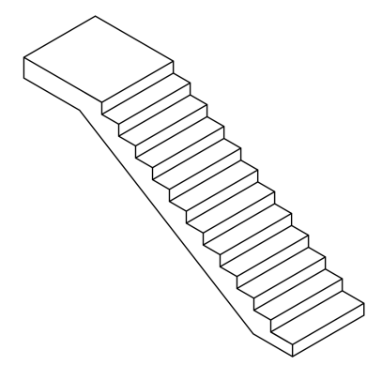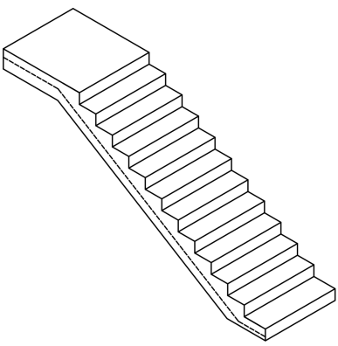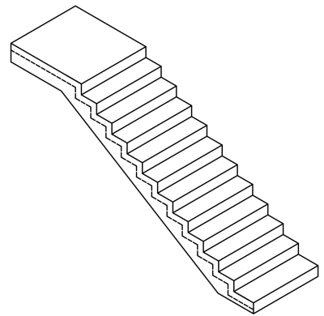

(a) 板式楼梯 (b) 梁板式楼梯一 (c) 梁板式楼梯二

**图3.3.1-1 预制楼梯示意图**

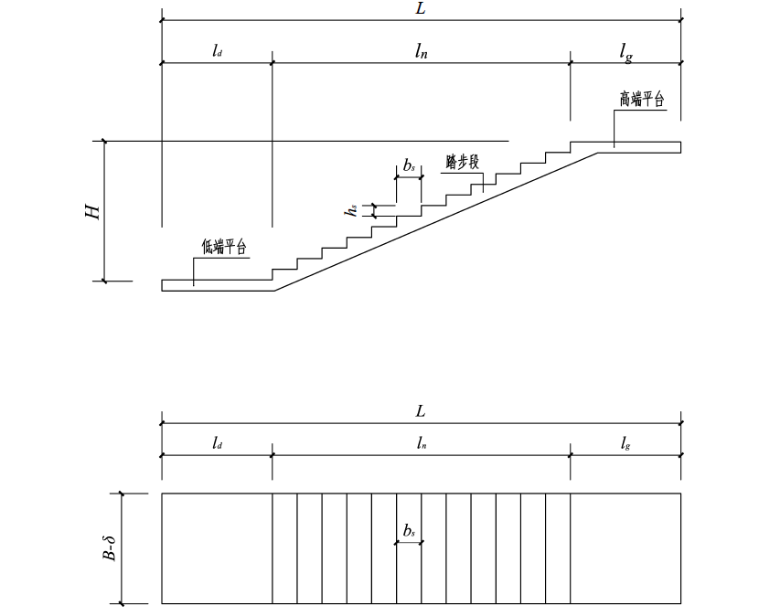



---预制楼梯宽度； ---踏步段投影长度；

---预留缝宽度； ---低、高端平台段长度；

---预制楼梯投影长度； ---踏步宽度；

---踏步段高度； ---踏步高度。

**图3.3.1-2 预制楼梯平剖面示意图**

注：图中未表达梁板式楼梯中梁的位置；平台段与踏步段宽度不一致时，预制楼梯宽度取踏步段宽度；应根据预制楼梯周边构件情况及施工安装要求指定。

**3.3.2** 板式楼梯代号为YBT，梁板式楼梯代号为YLT。

**3.3.3** 采用轻骨料混凝土的预制楼梯应在代号中增加Q，板式楼梯代号为YQBT，梁板式楼梯代号为YQLT。

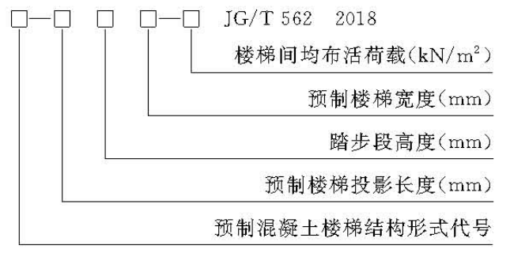

# 4 预制楼梯设计

## 4.1 基本规定

**4.1.1** 预制楼梯应根据不同功能建筑进行设计，尺寸应符合国家现行有关标准的要求，并应符合结构受力和连接安全性，满足制作，运输，施工等要求。

**4.1.2** 预制楼梯设计包括建筑施工图设计、结构施工图设计、深化设计三部分内容。

**4.1.3** 预制楼梯承载力验算包括：板内配筋、板内埋件、结构锚固、工厂制作、现场施工等工况。

**4.1.4** 预制楼梯设计需在施工图设计的基础上增加预制构件深化设计，深化设计文件应符合施工图设计要求，深化设计应由具有相应资质的设计单位完成，预制楼梯应按经规定程序批准的深化设计图纸生产，在构件生产前与生产部门做好技术交底工作。当深化设计阶段由不同单位完成时，须经原施工图设计单位审核通过。

**4.1.5**预制楼梯设计宜建立信息化协同平台，采用建筑信息模型，统一构件编码，采用无线射频识别芯片等，全专业共享数据信息，实现设计、生产和施工全过程的管理与控制。

## 4.2 建筑设计

**4.2.1** 预制楼梯建筑设计包括楼梯及其连接设计，应遵循模数协调、标准化的原则，采用标准化设计和连接构造，各梯段净宽、梯段长度、梯段高度宜统一，实现梯段板标准化，并应符合下列规定：

**1** 模数协调：预制楼梯设计应符合国家现行国家标准《建筑模数协调标准》GB/T 50002的有关规定。预制楼梯其开间、进深宜采用模数数列1M、2M、3M等等，基本模数为100mm，即1M=100mm。

表4.2.1 预制楼梯模数协调

|  |  |  |  |  |  |  |
| --- | --- | --- | --- | --- | --- | --- |
| 内容 | 住宅 | 办公 | 中学、医院、旅店、商业 | 小学 | 托儿所、幼儿园 | 老年人照料设施 |
| 层高（H） （模数100） | 2800至3100 | 3300至  4200 | 3300至4500 | 3300至4500 | 3300至3900 | 2800至  3100 |

续表

|  |  |  |  |  |  |  |
| --- | --- | --- | --- | --- | --- | --- |
| 楼梯形式 | 双跑楼梯、剪刀梯 | 双跑楼梯、剪刀梯 | 双跑楼梯、三跑楼梯 | 双跑楼梯、三跑楼梯 | 双跑楼梯、三跑楼梯 | 双跑楼梯、三跑楼梯 |
| 梯段标志宽度(B2) （模数50） | 1100、1150、1200 | 1200、1350、1500、1650、1800 | 1350、1500、1650、1800、1950 | 1200、1350、1800、1950 | 1350、1500、1650、1800 | 1200、1300、1400 |
| 梯段最小净宽(B1) | 1100 | 1200 | 1200-1400、1650（医院主楼梯） | 1200 | 1200 | 1200 |
| 踏步宽度限值(b) | 260 | 260 | 280 | 260 | 260 | 320 |
| 踏步高度限值(h) | 175 | 175 | 160 | 150 | 130 | 130 |
| 无障碍楼梯宽度限值 | 280 | 280 | 280 | 280 | 280 | 280 |

**2** 住宅预制楼梯标准化设计：

1. 建筑层高宜采用2800mm，2900mm，3000mm三种标准层高。

2）楼梯间净宽应符合模数系列，宜为100的整数倍。双跑楼梯间净宽宜采用2400mm、2500mm标准尺寸，剪刀楼梯间净宽宜采用2500mm、2600mm两种标准尺寸。

3）楼梯梯井的净宽度宜为150mm～200mm，可以用来调节安装缝之外的剩余尺寸。

4）梯段与侧墙之间缝隙宜为20mm，梯段与楼梯梁之间水平缝隙宜为30mm，垂直缝隙宜为20mm。

5）楼梯踏步宽度不宜小于260mm，宜采用260mm、280mm、300mm。

6） 楼梯踏步的高度不应大于175mm，并不应小于150mm，同一梯段各级踏步的高度均应相同。

7）预制楼梯梯段标志宽度宜为50mm、100mm的整数倍，预制双跑楼梯梯段净宽度宜为双跑楼梯标志宽度减单侧缝宽20mm，预制剪刀楼梯梯段净宽度宜为剪刀楼梯标志宽度减双侧缝宽40mm。

8）低、高端平台段长度双跑楼梯不宜小于400mm，剪刀楼梯不宜小于500mm，板下搁置长度应满足抗震要求。

9）板式楼梯的厚度按梯板净跨的1/30～1/20取值，具体数值由结构根据梯板的跨度、楼梯的结构形式、步高、步宽和所受的荷载计算确定。预制楼梯梯段板的厚度不应小于100mm。

**3** 公建类预制楼梯标准化设计可按照规范要求的踏步高、踏步宽、梯段宽等，参考住宅类标准化设计要求执行。

**4** 标准化构件库：根据不同楼梯样式和不同层高，进行标准化设计，将楼梯纳入预制板式楼梯标准库如附录A所示，作为标准部品在设计中选用，见本规程附录A。标准化构件库包括梯段板的层高、楼梯间净宽、梯井宽、梯段板水平投影长、梯段板宽、踏步数、踏步宽、踏步高、梯段板重等指标，如楼梯面层做法、梯段板配筋、栏杆预埋件、防滑条、滴水槽、挡水台做法等有需要，可根据工程实际对标准设计进行调整。

**4.2.2** 预制楼梯建筑施工图设计表达的内容应包括平面图、剖面图、节点大样、连接构造详图等，设计深度参见《预制钢筋混凝土板式楼梯》15G367-1。

**4.2.3** 预制楼梯建筑平面设计应包含楼梯名称、位置、尺寸、走向等内容：

**1** 楼梯的名称：根据楼梯的编号或轴线号查到本楼梯在建筑平而图的位置。

**2** 楼梯的位置：需要反映预制楼梯在平面内的位置关系，包括构件与轴线之间的相对尺寸、构件与构件之间的尺寸、楼梯与主体结构间的连接形式、连接节点的位置尺寸。

**3** 楼梯的尺寸：梯段板的踏步数、踏步宽、休息平台尺寸等。

**4** 梯段板的走向：上、下。

**5** 梯段板及平台板的宽度。

**6** 隔墙的厚度及起止位置。

**7** 栏杆的位置、做法。

**4.2.4** 预制楼梯建筑剖面设计应包含楼梯位置、尺寸、标高等内容：

**1** 楼梯的位置：需要反映预制楼梯在剖面内的位置关系，包括构件与轴线之间的相对尺寸、构件与构件之间的尺寸、楼梯与主体结构间的连接形式；

**2** 楼梯的竖向尺寸、踏步数；

**3** 楼层标高、休息平台标高；

**4** 楼梯休息平台长度、梯段水平投影长度；

**5** 楼梯编号、节点索引记号。

**4.2.5** 预制楼梯建筑构造设计应包含防滑设计、栏杆设计、面层设计、隔墙设计、连接构造设计等:

**1** 在无装饰面层的情况下，梯段板宜采用普通清水混凝土，预制楼梯梯段应设置防滑槽。

**2** 双跑楼梯宜设计安装扶手栏杆的孔洞，宜在靠梯井一侧上表面设计挡水边、下表面设计滴水槽等。

**3** 楼梯的平台梁、平台板宜采用现浇，楼梯平台板处建筑面层厚度宜为30mm。

**4** 剪刀梯中间隔墙：隔墙应结合楼梯的布置用楼层梁或梯段板承担；砌筑隔堵的高度应按砌体规范验算稳定，端部应设置构造柱，拉结筋宜加强；预制隔墙宜与梁或端部构造柱有可靠的连接。

**5** 楼梯节点详图应表达预制楼梯预制部分与主体楼梯梁部分交接构造。楼梯接触面应预留座浆高度20mm，梯插销孔定位要与梯梁上的插筋定位相对应。

## 4.3 结构设计

**4**.**3**.**1** 预制楼梯结构设计应符合下列规定：

**1** 混凝土强度等级应符合设计要求，且不应低于C30。

**2** 楼梯拆分设计要考虑楼梯模具摊销成本，因层高、楼梯间开间改变造成数量少、重复率低的楼梯应采用现浇方式。

**3** 钢筋的混凝土保护层厚度应满足《混凝土结构设计规范》GB 50010的有关要求，并不应小于20mm。钢筋的混凝土保护层厚度允许偏差应为±5mm。

**4** 楼梯梯段板应采用预制混凝土构件，平台梁、板可采用现浇混凝土，预制楼梯与现浇梯梁之间预留缝隙宽度不应小于预制楼梯高度与层间弹塑性位移角限值的乘积。

**5** 在预制楼梯的设计中，对持久设计状况，应进行承载力、变形、裂缝控制验算；对地震设计状况，应进行承载力验算；对制作、运输和堆放、安装等阶段的短暂设计状况应进行承载力和裂缝验算。梯板与主体结构连接方式如采用上端固定铰支座，下端滑动铰支座，可不参与结构整体抗震计算。

**6** 预制楼梯的设计使用年限为50年。

**7** 在直接作用下，预制楼梯的裂缝控制等级为三级，最大裂缝宽度允许值0.30mm，挠跨比限值1/200。

**8** 楼梯性能检验包括承载力检验、裂缝检验、挠度检验等，应满足《预制混凝土楼梯》JG／T 562-2018相关规定。

**4**.**3**.**2** 预制楼梯结构施工图设计表达的内容应除了包括传统楼梯平面图、剖面图内容外，还应包括预制构件的连接大样及大样详图，设计深度参见《预制钢筋混凝土板式楼梯》15G367-1。

**1** 结构平面图中应包括平台板的标高、梯梁位置标注、梯段位置标注、梯段编号及相关说明；

**2** 结构剖面图应表达楼梯梯段配筋，楼梯平台厚度及配筋，梯段尺寸标注；

**3** 预制梯段构件大样图应表示预制梯段板具体尺寸、楼梯栏杆预留洞位置、梯段预留连接洞位置尺寸、预埋件位置尺寸；

**4** 配筋图中应表示钢筋标号、尺寸标注，配筋表；注明吊点位置及型号；

**5** 预制楼梯节点详图，应注明梯段板端连接方式；节点形式应注明钢筋或预埋件的位置关系，构件代号、连接材料、附加钢筋的规格型号、数量，应注明连接方式对施工安装的要求。

**4.3.3** 预制楼梯的作用及作用组合应根据《建筑结构荷载规范》GB 50009，《建筑抗震设计规范》GB 50011，《混凝土结构工程施工规范》GB 50666和《混凝土结构设计规范》GB 50010等确定。

**1** 永久荷载标准值：混凝土构件容重取25kN/m3，轻骨料混凝土容重取18kN/m³-19kN/m³，楼梯栏杆及扶手自重根据实际情况取值。对于非清水梯段板，踏步及板底抹灰荷载应结合工程做法根据《建筑结构荷载规范》GB 50009确定。

**2** 可变荷载标准值：施工阶段取1.5kN/㎡；使用阶段取3.5kN/㎡，梯板上建筑面层不应大于50mm。

**3**  中小学栏杆顶部的水平荷载应取1.5kN/㎡，其他建筑取1.0kN/㎡。竖向荷载应按《建筑结构荷载规范》取值。

**4.3.4** 预制楼梯拆分设计与结构计算应符合下列规定：

**1** 预制楼梯是以楼梯间为单元进行拆分，结合建筑层高、楼梯间开间和进深的净尺寸、踏步条件、结构计算等参数完成拆分设计。

**2** 持久设计状况下，应对预制梯段进行承载能力极限状态计算和正常使用极限状态验算，对应的荷载效应组合应采用《建筑结构荷载规范》GB 50009中规定的基本组合。

**3** 对预制梯段，其最大裂缝宽度计算应符合《混凝土结构设计规范》GB 50010的规定，按荷载准永久组合并考虑长期作用影响的截面宽度为1000mm的矩形受弯构件计算。

**4**  预制梯段板的最大挠度应按荷载的准永久组合，并考虑荷载长期作用的影响进行计算，且不应超过《混凝土结构设计规范》GB 50010第6.1.9条规定的限值。

**5** 楼梯与主体结构采用销键连接方式，梯板支承方式为上端固定铰支座，下端为滑动铰支座，楼梯构件为静定结构，可不参与结构整体抗震计算。

**6** 预制楼梯重量较大，见表4.3.4，为满足施工中塔机吊装能力的要求，宜对预制楼梯进行减重优化设计。

表4.3.4 预制楼梯重量选用参考

|  |  |
| --- | --- |
| 楼梯类型 | 楼梯重量（t） |
| 预制板式剪刀楼梯 | 约4-5t |
| 预制板式双跑楼梯 | 约1.5-2.5t |
| 分段预制楼梯 | 约1.5-2.5t |
| 预制梁式楼梯 | 约3.5-4.5t |
| 预制梁式轻型楼梯 | 约2.7-3t |

**4.3.5** 预制楼梯连接构造，应满足楼梯在生产、施工、使用各阶段结构传力及变形要求，对计算时不考虑传递内力的连接，也应有防止滑落的措施。

**1**  预制楼梯与支承构件采用两端固定铰连接,如图4.3.5-1所示。预制梯段预留螺纹贯通孔，安装时与现浇支承构件预埋的销栓筋对接，就位后用无收缩水泥灌浆料填充，螺纹贯通孔周边钢筋加强。

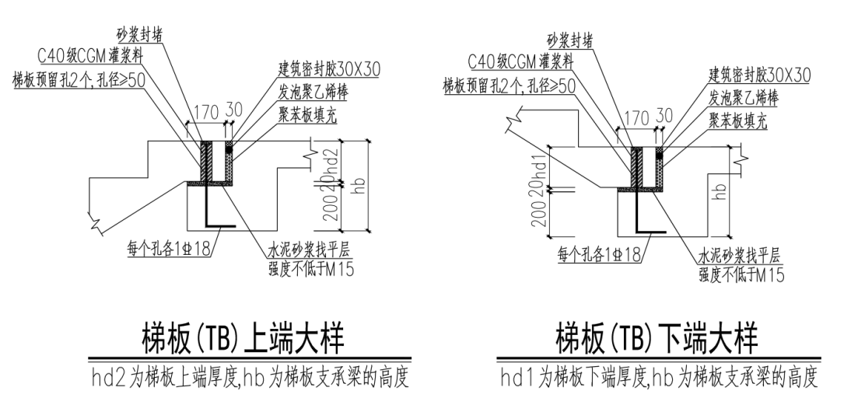

**图4.3.5-1 预制楼梯两端采用固定铰连接示意**

**2**  预制楼梯与支承构件采用一端设置固定铰，另一端设置滑动铰的连接，如图4.3.5-2所示，滑动端部最小搁置长度见表4.3.5要求，同时应验算楼梯板在水平力作用下的最大位移以保证支座的有效性。

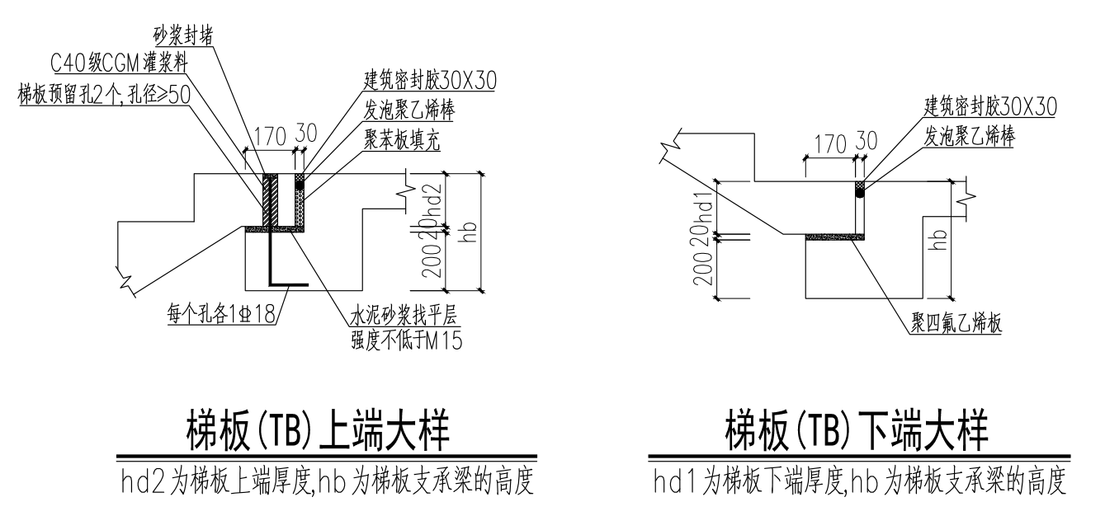

**图4.3.5-2 预制楼梯一端采用固定铰一端采用滑动铰连接示意**

表4.3.5 预制楼梯在支承构件上的最小搁置长度

|  |  |  |  |
| --- | --- | --- | --- |
| 抗震设防烈度 | 6 度 | 7 度 | 8 度 |
| 最小搁置长度（mm） | 75 | 75 | 100 |

**3** 两段式剪刀梯中间节点详图4.3.5-3所示：

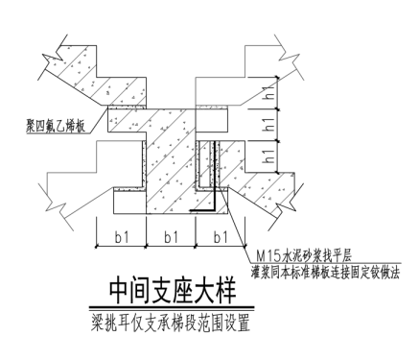

**图4.3.5-3 两段式剪刀梯中间节点示意**

**4** 梯梁挑耳作为预制梯段板的支座，应进行受弯、受剪、受扭的承载力验算。挑耳外伸长度应满足在水平作用下支座的变形要求。

**5** 预制构件宜采用内埋式螺母、内埋式吊杆或预留吊装孔，并采用配套的专用吊具实施吊装，也可采用吊环吊装。内埋式螺母或内埋式吊杆的设计与构造，应满足起吊方便和吊装安全的要求。

**4.3.6** 为避免混凝土局部破坏，对项目中的典型梯段板在脱模、翻转、运输、安装等短暂工况验算，应将构件自重标准值乘以动力系数后作为等效静力荷载标准值，并应符合下列规定：

**1** 预制楼梯进行脱模验算时，等效静力荷载标准值应取构件自重标准值乘以动力系数后与脱模吸附力之和，且不宜小于构件自重标准值的1.5倍，动力系数不宜小于1.2，脱模吸附力应根据构件和模具的实际状况取用，且不宜小于1.5kN/㎡。预制楼梯进行运输、吊运验算时，动力系数宜取1.5。预制楼梯进行翻转及安装验算时，动力系数可取1.2。当有可靠经验时，以上动力系数可根据实际情况及安全要求合理取值。

**2** 为保证构件在脱模过程中的安全性，应对脱模埋件含螺栓、吊钩及桁架筋的抗拉承载力及混凝土锥体拉拔承载力进行验算。

**4.3.7** 预制楼梯计算书一般需包括典型构件在短期荷载作用下的承载力验算、相关预埋件的计算、长期荷载作用下构件的承载力、裂缝、挠度以及节点验算等内容，确保预制构件在持久设计状况、地震设计状况、短暂设计状况等荷载作用各工况下的安全性，计算书包含以下内容：

**1**  计算书选取项目中需进行验算典型板和最重板的范围及名称；

**2** 所选构件的材料强度等级及边界条件、荷载组合、计算公式等相关信息；

**3** 预制构件在持久设计状况作用下的承载力、变形、裂缝的验算；

**4** 预制构件在地震设计状况下的承载力验算；

**5** 验证预制构件在生产、制作、运输、堆放、吊装、施工各类短暂设计状况下的安全性；

**6** 对预埋件的埋深、预埋螺栓的选型进行各工况下的验算；

**7**  持久和地震设计状况下对节点的受力验算，保证预制构件在各种工况下的安全性；

**8** 金属预埋件均需按《混凝土结构工程施工质量验收规范》GB 50204相应要求做试件的检验。

## 4.4 深化设计

**4.4.1** 预制楼梯深化设计是构件生产的主要技术依据。深化设计用图样的方式确切表达预制混凝土构件的位置、制作方式、几何形状、尺寸、配筋、埋件定位及材料表等信息，设计阶段的建筑、结构、设备、装修各专业的相关信息，生产阶段的模具加工、构件制作、堆放、运输详细要求，施工阶段的构件吊装、施工、检验的形式和技术要求等。

**4.4.2** 预制楼梯深化设计图应完整表达构件的全面信息和内容，应包含以下内容：平面图、立面图、配筋图、细部大样图、预埋图、钢筋明细表、设计说明等。

**4.4.3** 预制楼梯深化设计平面图主要表达预制楼梯踏步面的外形尺寸、踏步的宽度、挡水边、踏步的细部设计要求、结构连接的留洞、扶手栏杆的预埋件、吊装用预埋件的型号和位置等。

**1** 踏步的细部设计：踏步端部宜设置倒角，倒角可以是圆形也可以是45°切角，每个踏步一般设置两条防滑条。

**2** 踏步面的吊装用预埋件：通常预埋件有镀锌要求，预埋件的埋入深度要达到楼梯板的配筋层，并且在预埋件的露出处设置凹坑，便于事后封堵。

**3** 扶手栏杆的预埋件：采用方便生产制作和现场施工的定制化预埋件。

**4.4.4** 预制楼梯深化设计立面图主要表达预制楼梯踏步面投影长度、踏步的高度、上下端平台长度、侧面和上表面吊装用预埋件的型号和位置等。

**4.4.5** 预制楼梯深化设计配筋图主要表达预制楼梯的配筋信息，如钢筋的型号、直径、间距等。

**1** 配筋要求：预制楼梯的配筋不仅要满足结构设计的要求，还要满足脱模、存放、翻身等不同荷载工况下的承载力要求。

**2** 吊装用预埋件周边辅强：为了施工吊装方便，通常在楼梯踏步面预埋吊装用螺母。预埋螺母的位置应尽可能设置在踏步的根部，对该踏步配筋辅强。

**3** 连接节点周边辅强措施：为了提高连接节点贯通孔周边混凝土的承载力，应对贯通孔周边配筋辅强。

**4** 预制楼梯与现浇楼梯的不同之处是要设置通长面筋，吊点和上下部销键应设置加强筋。

**4.4.6** 预制楼梯构件说明及钢筋明细表主要表达混凝土强度，钢筋保护层厚度，通用预埋件说明、构件出厂说明、图例说明、钢筋规格型号、大样、数量等。

# 5 构件生产

## 5.1 基本规定

**5.1.1** 生产单位应具备保证产品质量要求的生产工艺设施、试验检测条件，建立完善的质量管理体系和制度，并宜建立质量可追溯的信息管理系统。

**5.1.2** 预制楼梯生产前，应由建设单位组织设计、生产、施工单位进行设计文件交底和会审。必要时，应根据批准的设计文件、拟定的生产工艺、运输方案、吊装方案等编制加工详图。

**5.1.3**  预制楼梯生产前应编制生产方案，生产方案宜包括生产计划及生产工艺、模具方案及计划、技术质量控制措施、成品存放、运输和保护方案。

**5.1.4** 生产单位的检测、实验、张拉、计量等设备及仪器仪表均应检定合格，并在有效期内使用。不具备实验能力的检测项目，应委托第三方检测机构进行试验。

**5.1.5** 预制楼梯生产宜建立首件验收制度，（首件验收制度是指结构较复杂的预制楼梯首次生产或间隔较长时间重新生产时，生产单位需同建设单位、设计单位、施工单位、监理单位共同进行首件验收，重点检查模具、构件、预埋件、混凝土浇筑成型中存在的问题，确认该批预制楼梯生产工艺是否合理，质量能否得到保障，共同验收合格之后方可批量生产）。

**5.1.6** 预制楼梯的原材料质量，钢筋加工和连接的力学性能、混凝土强度、构件结构性能及拉结件的质量等均应根据国家现行有关标准进行检查和检验，并应具有生产操作规程和质量检验记录。

**5.1.7** 预制楼梯生产的质量检验应按模具、钢筋、混凝土等检验进行。预制楼梯的质量评定应根据钢筋、混凝土、预制构件的实验、检验资料等项目进行。当上述各检验项目的质量均合格时，方可评定为合格产品。

**5.1.8** 预制楼梯和部品生产中采用新技术、新工艺、新材料、新设备时，生产单位应制定专门的生产方案，必要时进行样品试制，经检验合格后方可实施。

**5.1.9** 预制楼梯经检查合格后，宜设置表面标识。预制楼梯出厂时，应出具质量证明文件。

## 5.2 制作准备

**5.2.1** 预制楼梯制作前，应核对楼梯构件详图，符合设计要求。

**5.2.2** 预制楼梯模具除应满足承载力、刚度和整体稳定性要求外，尚应符合下列规定：

**1**  应满足预制楼梯质量、生产工艺、模具组装与拆卸、周转次数等要求；

**2**  应满足预制楼梯预留孔洞、插筋、预埋件的安装定位要求；

**3** 当模具出现尖角、拐角处开裂、劈裂、热裂纹（龟裂）、磨损、冲蚀等缺陷失效时，不应再使用。

**5.2.3** 原材料及配件应按国家现行有关标准、设计文件及合同约定进行进厂检验。检验批划分应符合下列规定：

**1** 预制楼梯生产单位将采购的同一厂家同批次材料、配件及半成品用于生产不同工程的预制楼梯时，可统一划分检验批；

**2** 获得认证的或来源稳定且连续三批均一次检验合格的原材料及配件，进场检验时检验的容量可按有关规定扩大一倍。扩大检验批后的检验中，出现不合格情况时，应按扩大前的检验批容量重新检验，且该种原材料或配件不得再次扩大检验批容量。

## 5.3 构件制作

**5.3.1**  预制楼梯生产应根据生产工艺、产品类型等制定模具方案，应建立健全模具验收、使用制度。

**5.3.2**  模具应具有足够的强度、刚度和稳定性，并应符合下列规定：

**1** 模具应拆装方便，并应满足预制楼梯质量、生产工艺和周转次数等要求；

**2** 模具各部件之间应连接牢固，接缝应紧密，附带的埋件或工装定位准确，安装牢固；

**3**  用作底模的台座、胎模、地坪及铺设的底板等应平整光洁，不得有下沉、裂缝、起砂和起鼓；

**4** 模具应保持清洁，涂刷脱模剂、表面缓凝剂时应均匀、无漏刷、无堆积，且不得沾污钢筋，不得影响预制楼梯外观效果；

**5** 应定期检查侧模、预埋件和预留孔洞定位措施的有效性；应采取防止模具变形和锈蚀的措施；重新启用的模具应检验合格后方可使用；

**6** 模具与平台间的螺栓、定位销、等固定方式应可靠，防止混凝土振捣成型时造成模具偏移和漏浆。

**5.3.3** 除设计有特殊要求外，预制楼梯模具尺寸偏差和检验方法应符合表5.3.3的规定。

表5.3.3 预制楼梯模具尺寸允许偏差和检验方法

|  |  |  |  |  |
| --- | --- | --- | --- | --- |
| 项次 | 检验项目、内容 | | 允许偏差  （mm） | 检验方法 |
| 1 | 长度 | ≤6m | 1，－2 | 用尺量平行楼梯高度方向，取其中偏差绝对值较大处 |
| ＞6m且≤12m | 2，－4 |
| ＞12m | 3，－5 |
| 2 | 宽度、高（厚）度 | 刚性楼梯 | 1，－2 | 用尺测量两端或中部，取其中偏差绝对值较大处 |
| 4 | 底模表面平整度 | | 2 | 用2m靠尺和塞尺量 |
| 5 | 对角线差 | | 3 | 用尺量对角线 |
| 6 | 侧向弯曲 | | L/1500且≤5 | 拉线，用钢尺量测侧向弯曲最大处 |
| 7 | 翘曲 | | L/1500 | 对角线测量交点间距值的两倍 |
| 8 | 组装缝隙 | | 1 | 用赛片或塞尺量测，取最大值 |
| 9 | 端模与侧模高低差 | | 1 | 用钢尺量 |

注：L为模具与混凝土接触面中最长边的尺寸。

**5.3.4** 固定在模具上的预埋件、预留洞中心位置的允许偏差应符合表5.3.4的规定。

表5.3.4 模具预留孔洞中心位置的允许偏差

|  |  |  |  |
| --- | --- | --- | --- |
| 项次 | 检验项目及内容 | 允许偏差（mm） | 检验方法 |
| 1 | 预埋件、插筋、吊环、  预留孔洞中心线位置 | 3 | 用钢尺量 |
| 2 | 预埋螺栓、螺母中心线位置 | 2 | 用钢尺量 |

注：检查中心线位置时，应沿纵、横两个方向量测，并取其中的较大值。

**5.3.5** 应选用不影响楼梯结构性能和装饰工程面的隔离剂。

**5.3.6** 在混凝土浇筑前应进行预制楼梯的隐蔽工程检查，检查项目应包括下列内容：

**1** 钢筋的牌号、规格、数量、位置、间距等；

**2**  纵向钢筋的连接方式、接头位置、接头质量、接头面积百分率、搭接长度等；

**3** 箍筋、横向钢筋的牌号、规格、数量、位置、间距，箍筋弯钩的弯折角度及平直段长度；

**4**  预埋件、预留孔洞、吊环、插筋的规格、数量、位置等；

**5** 钢筋的混凝土保护层厚度；

**5.3.7**  混凝土浇筑应符合下列规定：

**1**  混凝土浇筑前，预埋件及预留洞钢筋的外漏部分宜采取防止污染的措施，及时清除模板内或垫层上的杂物。表面干燥的地基、垫层、模板上应洒水湿润，现场温度高于35℃时宜对金属模板进行洒水降温，洒水后不得留有积水；

**2** 混凝土应均匀连续浇筑，投料高度不宜大于500mm，并均匀摊铺；

**3** 混凝土浇筑时应保证模具、预埋件、拉结件不发生变形或移位，如有偏差应采取措施及时纠正；

**4** 混凝土从拌合到浇筑完成时间间歇不宜超过50min。

**5.3.8**  混凝土振捣应符合下列规定：

**1**  混凝土宜采用机械振捣方式成型。振捣设备应根据混凝土的品种、工作性、预制楼梯的规格和形状等因素确定，应制定振捣成型操作规程。

**2** 当采用振动棒时，混凝土振捣过程中不应碰撞钢筋骨架和预埋件。

**3** 混凝土振捣过程中应随时检查模具有无漏浆、变形或预埋件有无位移等现象。

**5.3.9** 预制楼梯生产时应对尺寸偏差和外观质量进行控制，外观质量不应有一般缺陷，且不应有影响结构性能和安装使用功能的尺寸偏差。

**5.3.10**  预制楼梯养护应符合下列规定：

**1**  应根据预制楼梯特点和生产任务量选择自然养护、自然养护加养护剂或加热养护方式。

**2**  混凝土浇筑完毕或压面工序完成后应及时采取保温措施。

**3**  涂刷养护剂应在混凝土终凝后进行。

**4**  加热养护可选择蒸汽加热、电加热或模具加热等方式。

**5** 加热养护制度应通过实验确定，宜采用加热养护温度自动控制装置，宜在常温下预养护2h～6h，升温、降温速度不宜超过20℃/h，最高养护温度不宜超过65℃，预制楼梯脱模时的表面温度与环境温度的差值不宜超过25℃。

**5.3.11** 预制楼梯脱模起吊时的混凝土强度应计算确定，且不宜小于15MPa或设计强度的75%。

**5.3.12** 预制楼梯吊运应符合下列规定：

**1** 应根据预制楼梯的形状、尺寸、重量和作业半径等要求选择吊具和起重设备，所采用的吊具和起重设备及其操作，应符合国家现行有关标准及产品应用技术手册的规定。

**2** 吊点数量、位置应经计算确定，应保证吊具连接可靠，应采取保证起重设备的主钩位置、吊具及楼梯重心在竖直方向上重合的措施。

**3** 吊索水平夹角不宜小于60°,不应小于45°。

**4** 应采用慢起、稳升、缓放的操作方式，吊运过程，应保持稳定，不得偏斜、摇摆和扭转，严禁吊装楼梯长时间悬停在空中。

## 5.4 堆放与运输

**5.4.1** 应制定预制楼梯的堆放与运输方案，其内容应包括生产时间、运输时间、次序、堆放场地、运输线路、固定要求、堆放支垫及成品保护措施等。对于超高、超宽、形状特殊的大型预制楼梯的运输和堆放应有专门的质量安全保证措施。

**5.4.2**  预制楼梯的堆放应符合下列规定：

**1**  堆放时应按项目、品种、型号、质量等级、生产和运输日期分别堆放，并注意受力方向。

**2**  堆放场地应平整夯实，堆放时应使板与地面之间留有一定空隙，并有排水措施。

**3** 堆放时的支承位置应按其受力情况设置垫木，垫木应上下对齐，并应垫平垫实。

**5.4.3**  预制楼梯在运输过程中应做好安全和成品防护，并应符合下列规定：

**1**  运输车辆应满足楼梯尺寸和载重要求；

**2** 应根据预制楼梯种类采取可靠的防止楼梯移动、倾倒等固定措施；

**3**  运输时宜采取如下防护措施：

1. 设置柔性垫片避免预制楼梯边角部位或链索接触处的混凝土损伤。
2. 用塑料薄膜包裹垫块避免预制楼梯外观污染。
3. 装饰表面和棱角采用塑料贴膜或其他措施防护。

## 5.5 资料及交付

**5.5.1** 预制楼梯的资料应与产品生产同步形成、收集和整理，归档资料宜包括以下内容：

**1** 预制混凝土楼梯加工合同；

**2** 预制混凝土楼梯加工图纸、设计文件、设计洽商、变更或交底文件；

**3**  生产方案和质量计划等文件；

**4** 原材料质量证明文件、复试试验记录和试验报告；

**5** 混凝土试配资料；

**6** 混凝土配合比通知单；

**7** 混凝土开盘鉴定；

**8** 混凝土强度报告；

**9** 钢筋检验资料、钢筋接头的试验报告；

**10** 模具检验资料；

**11** 混凝土浇筑记录；

**12** 混凝土养护记录；

**13** 预制楼梯检验记录；

**14** 预制楼梯性能检测报告；

**15** 预制楼梯出厂合格证；

**16** 质量事故分析和处理资料；

**17** 其他与预制混凝土构件生产和质量有关的重要文件资料。

**5.5.2** 预制楼梯交付的产品质量证明文件应包括以下内容：

**1** 出厂合格证；

**2** 混凝土强度检验报告；

**3** 合同要求的其他质量证明文件。

# 6 检验、试验规则

## 6.1 出厂检验

**6.1.1**  检验项目

**1** 外观质量

预制楼梯的外观质量应符合表6.1.1-1的规定。

表6.1.1-1 外观质量

|  |  |  |
| --- | --- | --- |
| 项目 | | 质量要求 |
| 露筋 | | 不应有 |
| 孔洞 | 任何部位 | 不应有 |
| 蜂窝 | 主要受力部位 | 不应有 |
| 次要部位 | 总面积不超过板面积的0.5%，且每处不超过0.001㎡；对于清水混凝土预制楼梯不应有 |
| 裂缝 | 影响结构性能使用 | 不应有 |
| 不影响结构性能和使用 | 缝宽不大于0.1mm，且不应为通缝  对于清水混凝土预制楼梯不应有 |
| 外形缺陷 | | 影响安装及使用功能的不应有，其他不宜有；对于清水混凝土预制楼梯不应有 |
| 外表缺陷 | | 影响安装及使用功能的不应有，其他不宜有；对于清水混凝土预制楼梯不应有 |
| 外表沾污 | | 不应有 |
| 预埋件松动 | | 不应有 |
| 注1：露筋指预制楼梯内钢筋未被混凝土包裹而外露的缺陷。  注2：孔洞指混凝土中破损深度和长度均超过保护层厚度的孔穴。  注3：蜂窝指板混凝土表面缺少水泥砂浆而形成石子外露的缺陷。  注4：裂缝指从混凝土表面延伸至混凝土内部的缝隙。  注5：外形缺陷指板端头不直、倾斜、缺棱掉角、飞边和凸肋疤瘤。  注6：外表缺陷指表面麻面、掉皮、起砂和漏抹。  注7：外表沾污指预制楼梯表面有油污或粘杂物。  注8：主要受力部位指弯矩或剪力较大部位。 | | |

**2**  尺寸偏差

预制楼梯尺寸偏差应符合表6.1.1-2的规定。

表6.1.1-2 尺寸偏差

|  |  |  |
| --- | --- | --- |
| 项目 | | 允许偏差/mm |
| 长度 | | +5 |
| 预制楼梯、梁、板宽度 | | +3 |
| 梁高度、板厚度 | | +3 |
| 侧向弯曲 | | L/750且≤10 |
| 翘曲 | | L/750 |
| 表面平整度 | | 3 |
| 对角线差 | | 6 |
| 踏步高 | | +2，且相邻两个踏步高度差不应大于4mm |
| 踏步宽 | | +2 |
| 预埋件 | 中心位置偏移 | 5 |
| 外露尺寸 | +3 |
| 预留孔洞 | 中心位置偏移 | 5 |
| 规格尺寸 |  |

**3**  混凝土强度

混凝土强度等级应符合设计要求，且标号不宜低于C30。

**4** 混凝土保护层

钢筋的混凝土保护层厚度允许偏差应为。

**5**  结构性能检验

1）承载力检验应满足式（6.1.1a）要求：

****≥****［****］ （6.1.1a）

式中： **** ——承载力检验系数实测值，即试件承载力实测值与按实配钢筋确定的承载力的比值，按实配钢筋确定的承载力根据《混凝土结构设计规范》GB 50010计算确定；

 ——结构重要性系数，按设计要求的结构等级确定，当无专门要求时取1.0；

［****］——承载力检验系数允许值，按表6.1.1-3取用。

表6.1.1-3 承载力检验系数允许值

|  |  |  |
| --- | --- | --- |
| 受力情况 | 达到承载能力极限状态的检验标志 | ［］ |
| 受弯 | 受拉主筋处的最大裂缝宽度达到1.50mm;或挠度达到跨度的1/50 | 1.20 |
| 受压区混凝土破坏 | 1.35 |
| 受拉主筋拉断 | 1.50 |
| 受弯预制楼梯的受剪 | 腹部斜裂缝达到1.50mm，或斜裂缝末端受压混凝土剪压破坏 | 1.40 |
| 沿斜截面混凝土斜压、斜拉破坏；受拉主筋在端部滑脱或其他固定破坏 | 1.55 |

2） 挠度检验应满足式（6.1.1b）要求：

****≤1.2**** （6.1.1b）

式中： **** ——在检验用荷载准永久组合值作用下的预制楼梯挠度实测值；

**** ——在检验用荷载准永久组合值作用下，按实配钢筋确定的预制楼梯短期挠度计算值，按《混凝土结构设计规范》 GB50010 确定。

3） 裂缝检验应满足式（6.1.1c）要求：

****≤［****］ （6.1.1c）

式中： **** ——在检验用荷载准永久组合值作用下，受拉主筋处的最大裂缝宽度实测值；

［****］——检验用最大裂缝宽度允许值，根据设计要求的最大裂缝宽度限值确定，当设计要求的最大裂缝宽度为0.20mm、0.30mm、0.40mm时，［****］分别取为0.15mm、0.20mm、0.25mm；当无专门要求时取0.15mm。

**6.1.2** 批量和抽样

**1** 按同一类型、同一工程、同一工艺正常生产的预制楼梯，不超过100个为一批。

**2** 每批应全数检验外观质量；每批应抽查预制楼梯数量的5%，且不应少于3个，进行尺寸偏差和混凝土保护厚度检验。

**3**  混凝土强度的检验评定应符合《混凝土强度检验评定标准》 GB/T 50107的规定。

**6.1.3** 判定规则

所检项目全部合格判定该批预制楼梯检验合格。

当6.1.1检验项目中1、2、4部分检验结果不符合要求时，可进行复检，检验数量加倍，所检项目全部合格判定检验合格，否则判定检验不合格。

## 6.2 检验方式

**6.2.1** 外观质量的检验方法见表6.2.1。

表6.2.1 外观质量

|  |  |  |
| --- | --- | --- |
| 项目 | | 检验方法 |
| 露筋 | | 观察 |
| 孔洞 | 任何部分 | 观察 |
| 蜂窝 | 主要受力部位 | 观察 |
| 次要部位 | 观察、百格网测量 |
| 裂缝 | 影响结构性能和使用 | 观察 |
| 不影响结构性能和使用 | 观察、刻度放大镜量测 |
| 外形缺陷 | | 观察 |
| 外表缺陷 | | 观察 |
| 外表沾污 | | 观察 |
| 预埋件松动 | | 观察、摇动 |

注:对已出现的一般缺陷，应按技术方案进行处理，并应重新检验。

**6.2.2** 尺寸偏差的检验方法见表6.2.2。

表6.2.2 尺寸偏差

|  |  |  |
| --- | --- | --- |
| 项目 | | 检验方法 |
| 长度 | | 钢尺量两端及中部，取其中偏差绝对值较大处 |
| 预制楼梯、梁、板宽度 | |
| 梁高度、板厚度 | |
| 侧向弯曲 | | 拉线，用钢尺量侧向弯曲最大处 |
| 翘曲 | | 调平尺在板两端量测 |
| 表面平整度 | | 2m靠尺安放在预制楼梯表面，用楔形塞尺量测靠尺和预制楼梯表面之间的最大缝隙 |
| 对角线差 | | 钢尺量两个对角线，取其绝对值的差值 |
| 踏步高 | | 钢尺量两端及中部，取其中偏差绝对值较大处 |
| 踏步宽 | |
| 预埋件 | 中心位置偏移 | 用钢尺量纵横两个方向中心线位置，取其中较大值 |
| 外露尺寸 | 钢尺量 |
| 预留孔洞 | 中心位置偏移 | 用钢尺量纵横两个方向中心线位置，取其中较大值 |
| 规格尺寸 | 用钢尺量纵横两个方向尺寸，取偏差较大者 |

## 6.3 外观质量检验

预制构件外观质量缺陷可分为一般缺陷和严重缺陷两类，预制构件的严重缺陷主要是指影响构件的结构性能或安装使用功能的缺陷，构件制作时应制定技术质量保证措施予以避免，对已经出现的严重缺陷应制定技术处理方案进行处理并重新检验，对出现一般缺陷应进行修整并达到合格。

6.4 **预制楼梯结构性能试验方法**

**6.4.1** 试件

**1** 蒸汽养护后的试件应在冷却至常温后进行试验。

**2** 试件的混凝土强度应达到设计强度的100%及其以上。

**6.4.2** 支承方式

**1** 试件踏步面应平行于地面，预制楼梯结构性能试验支承方式见图6.5.2。

**2** 试件上端设置固定铰支座，下端设置滑动较支座；铰支座长度对板式楼梯应为预制楼梯宽度，对梁板式楼梯应为梁宽度。

**3** 试件与支座支承面应紧密接触；对于梁板式楼梯的上端或下端支座支承面应在同一标高。

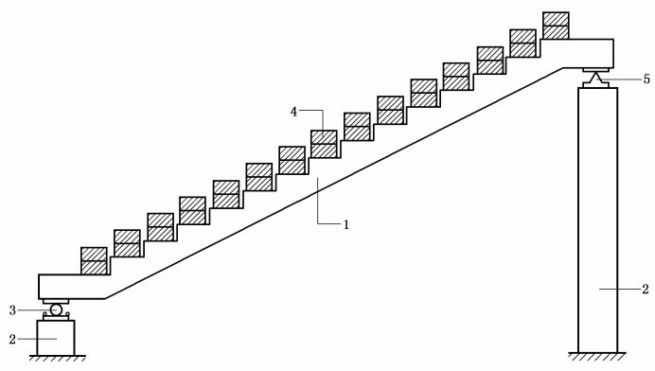

1 ---预制楼梯 2 ---支墩或支架

3 ---滑动铰支座 4 ---荷重块

5 ---固定较支座

**图6.5.2 预制楼梯结构性能试验支承方式示意图**

**6.4.3** 荷载布置

**1** 荷重块应重量均匀一致，形状规则，荷重块宽度不应大于踏步宽度。

**2** 不宜采用有吸水性的加载物。

**3** 加载物重量应满足加载分级的要求，单块重量宜不大于250N。

**4** 试验前应对加载物称重，求得其平均重量。

**5** 对预制楼梯加载，荷载布置采用均布加载方式，垛与垛之间间隙宜不小于50 mm。

**6.4.4** 加载方式

**1** 应分级加载，当荷载小于荷载标准值时，每级荷载不应大于荷载标准值的20%，当荷载大于荷载标准值时，每级荷载不应大于荷载标准值的10%，当荷载接近抗裂检验荷载值时，每级荷载不应大于荷载标准值的5%，当荷载接近承载力检验荷载值时，每级荷载不应大于承载力检验荷载设计值的5%，作用在预制楼梯的试验设备重量及构件自重应作为第一次加载的一部分。

注：预制楼梯在试验前宜进行预压，以检查试验装置的工作是否正常，但应防止构件因预压而产生裂缝。

**2** 每级加载完成后应持续10min～15min，在荷载标准值作用下应持续30min，在持续时间内，应观察裂缝的出现和开展，以及钢筋有无滑移等，在持续时间结束时，应观察并记录各项读数。

**6.4.5** 承载力测量

进行承载力检验时，应加载至预制楼梯出现受拉主筋处的最大裂缝宽度达到1.50mm或挠度达到跨度的1/50时，当在规定的荷载持续时间内，出现上述检验标志之一时，应取本级荷载值与前一级荷载值的平均值作为其承载力检验荷载实测值，当在规定的荷载持续时间结束后，出现上述检验标志之一时，应取本级荷载值作为其承载力检验荷载实测值。

**6.4.6**  挠度测量

**1** 进行挠度试验时，可用百分表、位移传感器等进行观测，应在使用状态试验荷载值下持荷结束时量测试件的变形。

**2** 试验时应量测构件跨中位移和支座沉陷，构件应在每一量测截面的两边布置测点，并取其量测结果的平均值作为该处的位移。

**3** 试验荷载竖直向下作用时，对水平放置的试件在各级荷载下的跨中挠度实测值，应按式(6.6.5a)～（6.6.5c）计算；

 (6.6.5a)

 (6.6.5b)

 (6.6.5c)

式中： ——全部荷载作用下构件跨中的挠度实测值，单位为毫米(mm)；

 ——外加试验荷载作用下构件跨中的挠度实测值，单位为毫米(mm)；

 ——构件自重及加荷设备重产生的跨中挠度值，单位为毫米(mm)；

 ——外加试验荷载作用下构件跨中的位移实测值，单位为毫米 (mm)；

、——外加试验荷载作用下构件左、右端支座沉陷实测值，单位为 毫米(mm)；

 ——构件自重和加荷设备重产生的跨中弯矩值，单位为千牛(kN·m)；

 ——从外加试验荷载开始至构件出现裂缝的前一级荷载为止的外 加荷载产生的跨中弯矩值，单位为千牛米(kN·m)；

 ——从外加试验荷载开始至构件出现裂缝的前一级荷载为止的外加荷载产生的跨中挠度，单位为毫米(mm)。

**6.4.7** 裂缝观测

**1** 观察裂缝出现可采用放大镜，若试验中未能及时观察到裂缝的出现，可取荷载挠度曲线上的转折点(曲线第一弯转段两端点切线的交点)的荷载值作为构件的开裂荷载实测值。

**2** 预制楼梯抗裂检验中，当在规定的荷载持续时间内出现裂缝时，应取本级荷载值与前一级荷载值的平均值作为其开裂荷载实测值，当在规定的荷载持续时间结束后出现裂缝时，应取本级荷载值作为其开裂荷载实测值。

**3** 裂缝宽度可采用精度为0.05mm的刻度放大镜等仪器进行观测。

**4** 对裂缝应量测最大裂缝宽度。

**6.4.8** 安全事项

**1** 试验的支墩等应有足够的承载力安全储备。

**2** 试验过程中应注意人身和仪表安全，为了防止构件破坏时，试验设备及构件坍落，应采取在试验构件下面设置防护支承等安全措施。

**6.4.9** 试验报告

**1** 试验报告应包括试验背景、试验方案、试验记录、检验结论等内容，不得漏项缺检。

**2** 试验报告中的原始数据和观察记录应真实准确，不得任意涂抹篡改。

**3** 试验报告宜在试验现场完成，并应及时审核、签字、盖章、登记归档。

# 7 预制楼梯施工

## 7.1 基本规定

**7.1.1** 预制楼梯安装施工应符合《混凝土结构工程施工规范》GB 50666、《混凝土结构工程施工质量验收规范》GB 50204等国家现行有关标准的规定。

**7.1.2** 预制楼梯安装施工之前应编制专项安装方案，方案主要内容应包括:预制楼梯的吊装验算、预制楼梯运输和堆放、预制楼梯安装、节点连接、临时支撑安拆措施、成品保护措施等。

**7.1.3** 预制楼梯施工前，应对新的或首次采用的施工工艺进行评价，并应制定专门的施工方案。施工方案经监理单位审核批准后实施。预制楼梯采用的新技术、新工艺、新材料、新设备，应按有关规定进行评审、备案。

**7.1.4** 预制楼梯安装施工前，设计单位、预制楼梯生产企业应对施工单位进行技术交底。

**7.1.5** 施工所采用的原材料及构配件应符合国家现行相关规范要求，应有明确的进场计划，并应按规定进行施工进场验收。进场的预制构件应具有生产企业名称、制作日期、品种、规格、编号等信息的出厂标识和出厂质量合格标志。出厂标识、质量合格标志应设置在便于现场识别的部位。

**7.1.6** 施工单位应对预制楼梯安装的作业人员进行技术交底及安全技术培训，明确预制楼梯进场、卸车、存放、吊装、就位等各环节的作业要点，并制定相应的预案及应急措施。

**7.1.7** 预制楼梯吊装过程中可能产生变形的构件应采取临时加固措施。

**7.1.8** 预制楼梯在风速达到五级及以上或大雨、大雪、大雾等恶劣天气时，不得进行吊装作业。

**7.1.9** 施工过程中，应采取相应保护措施，防止预制楼梯及预制楼梯上的预埋件、预埋吊件等损伤或污染。

**7.1.10** 预制楼梯施工宜采用建筑信息模型技术对施工全过程及关键工艺进行信息化模拟。

**7.1.11** 预制构件连接节点的后浇混凝土强度等级应符合设计要求且不应低于C30。

**7.1.12** 预制楼梯需在指定地点按要求放置。根据预制楼梯受力情况存放，同时合理设置支垫位置，防止预制构件发生变形损坏；层间应垫平、垫实，垫块位置安放在构件吊点部位。吊移构件时，不得吊错梁板构件的上、下面，防止折断。

**7.1.13** 预制楼梯进场后，根据预制楼梯质量验收标准，进行逐件验收，外观质量不应有严重缺陷，且不应有影响结构性能和安装、使用功能的尺寸偏差。

**1** 预制楼梯上的预埋件、预留插筋、预埋管线等的规格和数量以及预留孔洞的位置及数量应符合设计要求；发现不合格不予采用。

**2** 预制楼梯进场后，对预制楼梯的外观质量进行检查，要求外观质量不得有严重缺陷，对露筋、疏松、夹渣等一般缺陷，要求厂家按技术方案进行处理后，重新检查验收；对预制构件成品尺寸采用尺量检查；对预制板裂缝采用“刻度放大镜”进行检查，出现大于0.10mm的裂缝按不合格品退场。到场构件发现进行过打磨影响观感的不予采用。

**7.1.14** 预制楼梯安装及灌浆施工的相关材料应满足下列要求：

**1** 支承点垫片可采用由多个具有确定厚度的钢片叠合而成的钢质垫片，相邻钢片之间应可靠粘结；

**2** 密封带可选用聚苯乙烯泡沫条等导热系数低、不吸水的弹性材料；

**3** 分仓材料可选用封缝料或其他早强、黏聚性好的水泥基材料；

**4**  封缝料应具备早强、高强、干缩小、黏聚性好的性能特点，应与上、下预制楼梯表面贴合牢固，且硬化后能承受一定的灌浆压力；

**5** 封缝料内衬宜选用具有一定弹性的软管、橡胶条或PVC管等，且应确保在连通灌浆腔边缘挤紧、压牢；

**6**  坐浆料应选用干缩小、黏聚性好、抗压强度满足设计要求的水泥基材料；

**7** 堵孔塞应与进浆管、出浆管相匹配，并具有一定的弹性，保证严密封堵进浆管、出浆管管口且不易被灌浆料顶出；

**8** 拌合灌浆料用水应符合现行行业标准《混凝土用水标准》JGJ 63的有关规定；

**9**  回浆管应为L形透明硬质圆管，且长端长度不宜小于150mm。

## 7.2 安装准备

**7.2.1** 施工现场的道路应平整坚实，宽度适宜，承载力和转弯半径应满足构件运输要求。

**7.2.2** 施工现场预制楼梯存放场地的平整度、承载力应满足构件堆放及起吊设备的要求，并应有防止预制楼梯损坏的保护措施。

**7.2.3** 施工现场预制楼梯存放场区至周边障碍物或临空障碍物距离应符合吊装安全规范的要求。

**7.2.4** 预制楼梯运输时应固定牢固，防止移动或倾倒，运输行车应保持平稳。

**7.2.5**  预制楼梯卸车时，应按照先装后卸、后装先卸的顺序进行。

**7.2.6**  预制楼梯卸车后，应按编号或按使用顺序，依次存放于堆放场地。堆放场地应设置临时固定措施，避免因存放工具失稳造成倾覆或破损。

**7.2.7** 吊运预制楼梯区域应设置警戒线、设置明显的标识，配置塔吊信号指挥，非操作人员严禁进入。吊运预制楼梯时，下方严禁站人，应待吊物降落至离地1米以内方准靠近，就位固定后方可脱钩。

**7.2.8**  预制构件的吊装应包含如下准备工作：

**l** 应根据预制构件的单件重量、形状、安装高度、吊装现场条件来确定机械型号与配套吊具，对吊重进行复核，回转半径应覆盖吊装区域；

**2** 应按吊装流程核对构件编号、规格，清点数量；

**3** 应进行测量放线、设置构件安装定位标识；

**4** 应复核构件装配位置、节点连接构造及临时支撑方案等。

## 7.3 安装与连接

**7.3.1**  预制楼梯的安装与连接宜按下列施工流程进行：

**1** 结合面、预制楼梯检查与处理；

**2**  预制楼梯吊装前的准备工作；

**3**  放控制线并进行复核；

**4**  预制楼梯吊装、固定、校正；

**5** 灌浆前的准备工作；

**6** 灌浆施工；

**7** 质量验收；

**8** 成品保护。

**7.3.2**  预制楼梯的吊装应符合下列规定:

**1** 预制楼梯起吊时，角度略大于楼梯自然倾斜角度吊装，自然倾斜角度33°，起吊时倾斜角度为34°；

**2** 采用吊具辅助吊装。吊具上四根钢丝绳与吊钩连接，钢丝绳与吊具平面角度≥60°。楼梯斜上端两根钢丝绳直吊，斜下端4根钢丝绳索配合葫芦使用；

**3** 吊装过程应平稳，不应有大幅度摆动，且不应长时间悬停；

**4** 预制楼梯吊装前应进行试吊，初步就位后，应采取临时固定措施，确保稳定后再摘除吊钩；

**5** 吊点合力与构件中心重合，可避免构件吊装过程中由于自身受力状态不平衡而导致构件旋转问题。当预制构件生产状态与安装状态构件姿态一致时，尽可能将施工起吊点与构件生产脱模起吊点相统一。

**7.3.3** 施工前，先搭设楼梯梁（平台板）支撑排架，按施工标高控制高度，按先梯梁后楼梯（板）的顺序进行。

**7.3.4** 在梯段上下口梯梁处铺20mm厚水泥砂浆找平层，找平层标高要控制准确。水泥砂浆采用成品预拌砂浆。

**7.3.5** 弹出楼梯安装控制线，对控制线及标高进行复核，控制安装标高。楼梯侧面距结构墙体预留30mm空隙，为保温砂浆抹灰层预留空间。

**7.3.6** 预制楼梯梯段采用水平吊装，吊装时应使踏步平面呈水平状态，便于就位。就位时楼梯板保证踏步平面呈水平状态从上吊入安装部位，在作业层上空300mm左右处略作停顿，施工人员手扶楼梯板调整方向，将楼梯板的边线与梯梁上的安放位置线对准，放下时要停、稳、慢。

**7.3.7** 灌浆连接施工前应由施工单位技术人员组织对操作人员进行施工方案交底，交底应包括构件安装定位与支撑、分缝与封缝、灌浆料拌合、注浆施工、检查与修补等内容。

**7.3.8** 灌浆料配合比应严格按照产品使用说明书的要求，搅拌应均匀、充分，静置至无气泡后方可使用；每工作班对灌浆料初始流动度的检查不应少于一次；试件的留置应符合本规程相关要求。

**7.3.9** 灌浆料应在制备后30min内用完，散落的灌浆料拌合物不得二次使用；剩余的拌合物不得再次添加灌浆料后混合使用。

**7.3.10** 浆锚节点灌浆必须采用机械压力注浆法，确保灌浆料能充分填充密实， 注浆机的工作压力不宜小于0.5MPa。

**7.3.11** 灌浆应连续、缓慢、均匀地进行，直至金属浆锚管溢流口排出浆液后，再将灌浆孔封闭，灌浆后24h内构件和灌浆层不得受到振动、碰撞。

**7.3.12** 灌浆连接施工时，若环境温度过低，灌浆料凝固缓慢，影响强度增长率，甚至引起冻害，直接影响结构安全；若环境温度过高，会造成灌浆料拌合物流动度降低并加快凝结硬化，可采用降低水温甚至加冰块搅拌等措施。

**7.3.13** 灌浆结束后应及时将灌浆口及构件表面的浆液清理干净，并将灌浆口表面抹压平整。

**7.3.14** 构件连接部位后浇混凝土及灌浆料的强度达到设计要求后，方可拆除临时固定措施。

**7.3.15**  焊接或螺栓连接的施工应符合国家现行标准《钢筋焊接及验收规程》JGJ 18、《钢结构焊接规范》GB 50661、《钢结构工程施工规范》GB 50755和《钢结构工程施工质量验收规范》GB 50205的有关规定。采用焊接连接时，应采取防止因连续施焊引起的连接部位混凝土开裂的措施。

## 7.4 施工安全

**7.4.1** 预制楼梯结构施工过程中应采取安全措施，并应符合现行行业标准《建筑施工高处作业安全技术规范》JGJ 80、《建筑机械使用安全技术规程》JGJ 33和《施工现场临时用电安全技术规范》JGJ 46等的有关规定。

**7.4.2** 施工单位应建立健全各项安全管理制度，明确各职能部门的安全职责。应对施工现场定期组织安全检查，并对检查发现的安全隐患责令相关单位进行整改。施工现场应具有健全的装配式施工安全管理体系、安全交底制度、施工安全检验制度和综合安全控制考核制度。

**7.4.3**  施工前，应编制预制楼梯施工安全专项方案、安全生产应急预案、消防应急预案等专项方案。施工操作平台、高处临边作业防护设施，应编制专项安全方案。

**7.4.4** 施工前应对预制楼梯吊装设备、支撑体系等进行必要的施工验算。

**7.4.5** 施工单位应根据预制楼梯施工的管理和施工技术特点，对从事预制楼梯吊装作业及相关人员进行安全培训与交底，明确预制楼梯进场、卸车、存放、吊装、就位各环节的作业风险及防控措施。

**7.4.6** 机械管理员应对机械设备的进场、安装、使用、退场等进行统一管理。吊装机械的选择应综合考虑最大构件重量、吊次、吊运方法、路径、建筑物高度、作业半径、工期及现场条件等所涉及安全因素。塔吊及其他吊装设备选型及布置应满足最不利构件吊装要求，并严禁超载吊装。

**7.4.7** 吊运安装作业划定危险区域，挂设明显安全标志，防止其他人员进入危险区，避免安全事故的发生。

# 8 分项验收

## 8.1 基本规定

**8.1.1** 预制楼梯应按混凝土结构子分部工程进行验收;当结构中部分采用现浇混凝土结构时，预制楼梯部分可作为混凝土结构子分部工程的分项工程进行验收。装配式结构验收除应符合本规程规定外，尚应符合现行国家标准《混凝土结构工程施工质量验收规范》GB 50204的有关规定。

**8.1.2** 预制楼梯的质量检验是在预制工厂检查合格的基础上进行进场验收，外观质量应全数检查，尺寸偏差按批抽样检查。

**8.1.3** 装配式结构焊接、螺栓等连接用材料的进场验收应符合现行国家标准《钢结构工程施工质量验收规范》GB 50205的有关规定。

**8.1.4** 预制楼梯混凝土结构验收时，除应按现行国家标准《混凝土结构工程施工质量验收规范》GB 50204的要求提供文件和记录外，尚应提供下列文件和记录:

**1**  工程设计文件、预制构件制作和安装的深化设计图；

**2** 预制楼梯主要材料及配件的质量证明文件、进场验收记录、抽样复验报告；

**3** 预制楼梯安装施工记录；

**4**  浆锚搭接连接的施工检验记录；

**5** 预制楼梯结构分项工程质量验收文件；

**6**  预制楼梯的重大质量问题的处理方案和验收记录；

**7** 预制楼梯工程的其他文件和记录。

## 8.2 主控项目

**8.2.1** 对专业企业生产的预制楼梯，质量证明文件包括产品合格证明书、混凝土强度检验报告及其他重要检验报告等;预制楼梯的钢筋、混凝土原材料、预应力材料、预埋件等均应参照本规程及国家现行有关标准的有关规定进行检验，对于进场时不做结构性能检验的预制楼梯，质量证明文件尚应包括预制楼梯生产过程的关键验收记录。

对总承包单位制作的预制楼梯，没有进场的验收环节，其材料和制作质量应按本标准各章的规定进行验收。对构件的验收方式为检查构件制作中的质量验收记录。

**8.2.2** 预制楼梯的临时吊装支撑应符合设计及相关技术标准要求，安装就位后，应采取保证构件稳定的临时固定措施。

检查数量：全数检查。

检查方法：观察，检查施工记录。

**8.2.3** 预制楼梯与现浇结构之间的连接应符合设计要求。

检查数量：全数检查。

检验方法：观察、检查施工记录。

**8.2.4** 浆锚搭接连接用的灌浆料强度应满足设计要求。

检查数量:按批检验，以每层为一检验批;每工作班应制作一组且每层不应少于3组40mm×40mm×160mm的长方体试件，标准养护28d后进行抗压强度试验。

检验方法：检查灌浆料强度试验报告及评定记录。

**8.2.5** 钢筋采用机械连接时，其接头质量应符合现行行业标准《钢筋机械连接技术规程》JGJ 107的有关规定。

检查数量：按现行行业标准《钢筋机械连接技术规程》JGJ 107的规定确定。

检验方法：检查钢筋机械连接施工记录及平行加工试件的强度试验报告。

**8.2.6**  预制楼梯采用焊接连接时，钢材焊接的焊缝尺寸应满足设计要求，焊缝质量应符合现行国家标准《钢结构焊接规范》GB 50661和《钢结构工程施工质量验收规范》GB 50205的有关规定。

检查数量：全数检查。

检验方法：按现行国家标准《钢结构工程施工质量验收规》GB 50205的要求进行。

**8.2.7** 预制楼梯采用螺栓连接时，螺栓的材质、规格、拧紧力矩应符合设计要求及现行国家标准《钢结构设计规范》GB 50017和《钢结构工程施工质量验收规范》GB 50205的有关规定。

检查数量：全数检查。

检验方法：按现行国家标准《钢结构工程施工质量验收规范》GB 50205的要求进行。

**8.2.8** 钢筋浆锚搭接连接接头质量应符合设计要求及现行相关标准要求。

检查数量：每层浆锚连接接头，同规格、同等级钢筋每500根为一验收批，不足500根按一批计。在工程实体部位每一验收批随机抽取1根。

检验方法：剥开混凝土保护层及金属波纹管进行现场密实度检查。

## 8.3 一般项目

**8.3.1** 预制楼梯应有标识，标识应包括生产企业名称、制作日期、品种、规格、编号等信息。

检查数量：全数检查。

检验方法：观察检查。

**8.3.2** 预制楼梯的外观质量不应有一般缺陷。对已经出现的一般缺陷，应按技术处理方案进行处理，并重新检查验收。

检查数量：全数检查。

检验方法：观察，检查技术处理方案。

**8.3.3** 预制楼梯吊装预留吊环、预留焊接埋件应安装牢固、无松动。

检查数量：全数检查。

检验方法：观察检查。

**8.3.4**  预制楼梯成品不得出现露筋、蜂窝、孔洞、夹渣、疏松等质量缺陷。

检查数量：全数检查。

检验方法：观察检查。

**8.3.5**  预制楼梯粗糙面的外观质量、键糟的外观质量和数量应符合设计要求。

检查数量：全数检查。

检验方法：观察，量测。

**8.3.6**  预制楼梯施工后，预制楼梯位置、尺寸偏差及检验方法应符合设计要求。

# 附录A 预制楼梯标准库

表A.1 预制楼梯标准库一

|  |  |  |  |  |  |  |  |  |  |
| --- | --- | --- | --- | --- | --- | --- | --- | --- | --- |
| 楼梯样式 | 层高 （mm） | 楼梯间净宽 （mm） | 梯井宽 （mm） | 梯段板水平投影长 （mm） | 标志宽度/  净宽度 （mm） | 踏步数 （级） | 踏步宽 （mm） | 踏步高 （mm） | 梯段板重 （吨） |
| 住宅板式双跑楼梯 | 2800 | 2400 | 150 | 2620 | 1125/1100 | 2x8=16 | 260 | 175.0 | 1.56 |
| 2800 | 2500 | 150 | 2620 | 1175/1150 | 2x8=16 | 260 | 175.0 | 1.62 |
| 2900 | 2400 | 150 | 2880 | 1125/1100 | 2x9=18 | 260 | 161.1 | 1.66 |
| 2900 | 2500 | 150 | 2880 | 1175/1150 | 2x9=18 | 260 | 161.1 | 1.73 |
| 3000 | 2400 | 150 | 2880 | 1125/1100 | 2x9=18 | 260 | 166.6 | 1.68 |
| 3000 | 2500 | 150 | 2880 | 1175/1150 | 2x9=18 | 260 | 166.6 | 1.75 |
| 3100 | 2400 | 150 | 3140 | 1125/1100 | 2x9=18 | 260 | 172.2 | 1.71 |
| 3100 | 2500 | 150 | 3140 | 1175/1150 | 2x9=18 | 260 | 172.2 | 1.78 |
| 住宅板式剪刀楼梯 | 2800 | 2500 | 100 | 4900 | 1200/1160 | 16 | 260 | 175.0 | 4.10 |
| 2800 | 2600 | 100 | 4900 | 1250/1210 | 16 | 260 | 175.0 | 4.26 |
| 2900 | 2500 | 100 | 5160 | 1200/1160 | 17 | 260 | 170.6 | 4.26 |
| 2900 | 2600 | 100 | 5160 | 1250/1210 | 17 | 260 | 170.6 | 4.45 |
| 3000 | 2500 | 100 | 5420 | 1200/1160 | 18 | 260 | 166.7 | 4.44 |
| 3000 | 2600 | 100 | 5420 | 1250/1210 | 18 | 260 | 166.7 | 4.64 |
| 3100 | 2500 | 100 | 5420 | 1200/1160 | 18 | 260 | 172.2 | 4.51 |
| 3100 | 2600 | 100 | 5420 | 1250/1210 | 18 | 260 | 172.2 | 4.71 |
| 住宅板式两段剪刀楼梯 | 2800 | 2500 | 100 | 1970/  2230 | 1200/1160 | 8+9=17 | 260 | 164.7 | 1.33/1.51 |
| 2800 | 2600 | 100 | 1970/  2230 | 1250/1210 | 8+9=17 | 260 | 164.7 | 1.39/1.58 |
| 2900 | 2500 | 100 | 1970/  2230 | 1200/1160 | 8+9=17 | 260 | 170.6 | 1.24/1.39 |
| 2900 | 2600 | 100 | 1970/  2230 | 1250/1210 | 8+9=17 | 260 | 170.6 | 1.29/1.45 |
| 3000 | 2500 | 100 | 2070 | 1200/1160 | 2x(8+1)  =18 | 260 | 166.7 | 1.25 |
| 3000 | 2600 | 100 | 2070 | 1250/1210 | 2x(8+1)  =18 | 260 | 166.7 | 1.29 |
| 3100 | 2500 | 100 | 2070 | 1200/1160 | 2x(8+1)  =18 | 260 | 172.2 | 1.45 |
|  | 3100 | 2600 | 100 | 2070 | 1250/1210 | 2x(8+1)  =18 | 260 | 172.2 | 1.51 |

表A.2 预制楼梯标准库二

|  |  |  |  |  |  |  |  |  |  |
| --- | --- | --- | --- | --- | --- | --- | --- | --- | --- |
| 楼梯样式 | 层高 （mm） | 楼梯间净宽 （mm） | 梯井宽 （mm） | 梯段板水平投影长 （mm） | 标志宽度/净宽度 （mm） | 踏步数 （级） | 踏步宽 （mm） | 踏步高 （mm） | 梯段板重 （吨） |
| 住宅梁式剪刀楼梯 | 2800 | 2500 | 100 | 4900 | 1200/1160 | 16 | 260 | 175.0 | 2.8 |
| 2800 | 2600 | 100 | 4900 | 1250/1210 | 16 | 260 | 175.0 | 2.92 |
| 2900 | 2500 | 100 | 5160 | 1200/1160 | 17 | 260 | 170.6 | 2.78 |
| 2900 | 2600 | 100 | 5160 | 1250/1210 | 17 | 260 | 170.6 | 2.9 |
| 3000 | 2500 | 100 | 5420 | 1200/1160 | 18 | 260 | 166.7 | 2.91 |
| 3000 | 2600 | 100 | 5420 | 1250/1210 | 18 | 260 | 166.7 | 3.03 |
| 3100 | 2500 | 100 | 5420 | 1200/1160 | 18 | 260 | 172.2 | 2.96 |
| 3100 | 2600 | 100 | 5420 | 1250/1210 | 18 | 260 | 172.2 | 3.08 |

表A.3 预制楼梯标准库三

|  |  |  |  |  |  |  |  |  |  |
| --- | --- | --- | --- | --- | --- | --- | --- | --- | --- |
| 楼梯样式 | 层高 （mm） | 楼梯间净宽 （mm） | 梯井宽 （mm） | 梯段板水平投影长 （mm） | 标志宽度/净宽度 （mm） | 踏步数 （级） | 踏步宽 （mm） | 踏步高 （mm） | 梯段板重 （吨） |
| 办公板式双跑楼梯 | 3300 | 2750 | 150 | 3140 | 1300/1280 | 2x10=20 | 260 | 165.0 | 2.02 |
| 3400 | 2750 | 150 | 3140 | 1300/1280 | 2x10=20 | 260 | 170.0 | 2.12 |
| 3500 | 2750 | 150 | 3140 | 1300/1280 | 2x10=20 | 260 | 175.0 | 2.15 |
| 3600 | 2750 | 150 | 3400 | 1300/1280 | 2x11=22 | 260 | 163.6 | 2.26 |
| 3700 | 2750 | 150 | 3400 | 1300/1280 | 2x11=22 | 260 | 168.2 | 2.29 |
| 3800 | 2750 | 150 | 3400 | 1300/1280 | 2x11=22 | 260 | 172.7 | 2.32 |
| 3900 | 2750 | 150 | 3660 | 1300/1280 | 2x12=24 | 260 | 162.5 | 2.44 |
| 4000 | 2750 | 150 | 3660 | 1300/1280 | 2x12=24 | 260 | 166.7 | 2.47 |
| 4100 | 2750 | 150 | 3660 | 1300/1280 | 2x12=24 | 260 | 170.8 | 2.50 |
| 4200 | 2750 | 150 | 3660 | 1300/1280 | 2x12=24 | 260 | 175.0 | 2.53 |
| 办公板式三跑楼梯 | 4200 | 2750 | 150 | 2620 | 1300/1280 | 3x8=24 | 260 | 175.0 | 1.76 |
| 4500 | 2750 | 150 | 2880 | 1300/1280 | 3x9=27 | 260 | 166.7 | 1.91 |

表A.4 预制楼梯标准库四

|  |  |  |  |  |  |  |  |  |  |
| --- | --- | --- | --- | --- | --- | --- | --- | --- | --- |
| 楼梯样式 | 层高 （mm） | 楼梯间净宽 （mm） | 梯井宽 （mm） | 梯段板水平投影长 （mm） | 标志宽度/净宽度 （mm） | 踏步数 （级） | 踏步宽 （mm） | 踏步高 （mm） | 梯段板重 （吨） |
| 托儿所、幼儿园板式双跑楼梯 | 3600 | 2850 | 110 | 4380 | 1370/1350 | 2x14=28 | 260 | 128.6 | 3.67 |
| 3900 | 2850 | 110 | 4640 | 1370/1350 | 2x15=30 | 260 | 130.0 | 3.91 |
| 4200 | 2850 | 110 | 4900 | 1370/1350 | 2x17=34 | 260 | 123.5 | 4.29 |
| 小学板式双跑楼梯 | 3600 | 2850 | 110 | 3660 | 1370/1350 | 2x12=24 | 260 | 150.0 | 3.26 |
| 3900 | 2850 | 110 | 3920 | 1370/1350 | 2x13=26 | 260 | 150.0 | 3.52 |
| 4200 | 2850 | 110 | 4380 | 1370/1350 | 2x14=28 | 260 | 150.0 | 3.88 |
| 中学板式双跑楼梯 | 3600 | 2850 | 110 | 3880 | 1370/1350 | 2x12=24 | 280 | 150.0 | 3.44 |
| 医院、旅馆、商业板式双跑楼梯 | 3900 | 2850 | 150 | 4160 | 1350/1330 | 2x13=26 | 280 | 150.0 | 3.71 |
| 4200 | 2850 | 150 | 4640 | 1350/1330 | 2x14=28 | 280 | 150.0 | 4.09 |

表A.5 预制楼梯标准库五

|  |  |  |  |  |  |  |  |  |  |
| --- | --- | --- | --- | --- | --- | --- | --- | --- | --- |
| 楼梯样式 | 层高 （mm） | 楼梯间净宽 （mm） | 梯井宽 （mm） | 梯段板水平投影长 （mm） | 标志宽度/净宽度 （mm） | 踏步数 （级） | 踏步宽 （mm） | 踏步高 （mm） | 梯段板重 （吨） |
| 老年人照料设施板式双跑楼梯 | 2800 | 2600 | 150 | 4000 | 1225/1200 | 2x11=22 | 320 | 127.3 | 2.59 |
| 2800 | 2700 | 150 | 4000 | 1275/1250 | 2x11=22 | 320 | 127.3 | 2.70 |
| 2900 | 2600 | 150 | 4320 | 1225/1200 | 2x12=24 | 320 | 120.8 | 2.76 |
| 2900 | 2700 | 150 | 4320 | 1275/1250 | 2x12=24 | 320 | 120.8 | 2.88 |
| 3000 | 2600 | 150 | 4320 | 1225/1200 | 2x12=24 | 320 | 125.0 | 2.80 |
| 3000 | 2700 | 150 | 4320 | 1275/1250 | 2x12=24 | 320 | 125.0 | 2.91 |
| 3100 | 2600 | 150 | 4320 | 1225/1200 | 2x12=24 | 320 | 129.2 | 2.83 |
| 3100 | 2700 | 150 | 4320 | 1275/1250 | 2x12=24 | 320 | 129.2 | 2.94 |

楼梯标准库表A.1至A.5对应预制楼梯各部位名称见下图

|  |
| --- |
| 组合 1_页面_5  （a） 板式双跑楼梯平面 |
| 组合 1_页面_6  （b） 板式双跑楼梯剖面 |
| 组合 1_页面_1  （c） 板式剪刀楼梯平面 |
| 组合 1_页面_2  （d） 板式剪刀楼梯剖面 |
| 组合 1_页面_3  （e） 梁式剪刀楼梯平面 |
| 组合 1_页面_4  （f） 梁式剪刀楼梯剖面 |
| 楼梯标准库对应部位名称  H：层高；B：楼梯间净宽；B1：梯段板净宽；B2：标志宽度；  A:梯段板水平投影长；A1：梯段板斜段投影长；g：搁置长度；  w:梯井宽度；b：踏步宽度；h：踏步高度；n+1：踏步数；a：梯段板厚；  f：预留缝宽；lg:高端平台长度；ld：低端平台长度；R:右旋（右上）；L：左旋（左上） |

# 本规范用词说明

**1** 为了便于在执行本规范条文时区别对待，对要求严格程度不同的用词说明如下：

1)表示很严格，非这样做不可的用词：

正面词采用“必须”；反面词采用“严禁”。

2)表示严格，在正常情况下均应这样做的词：

正面词采用“应”；反面词采用“不应”或“不得”。

3)表示允许稍有选择，在条件允许时首先这样做的词：正面词采用“宜”；反面词采用“不宜”。

4)表示有选择，在一定条件下可以这样做的，采用“可”。

**2** 规范中指定应按其他有关标准、规范执行时，写法为：“应符合……的要求和标准”或“应按……规定执行”。

# 引用标准名录

**1** 《装配式混凝土结构技术规范》JGJ 1-2014

**2**  《装配式混凝土建筑技术标准》GBT 51231-2016

**3**  《预制钢筋混凝土板式楼梯》15G367-1

**4**  《预制混凝土楼梯》JG／T 562-2018

**5** 《装配式混凝土建筑技术标准》GB/T 51231

**6**  《装配式混凝土结构技术规程》JGJ 1

**7** 《装配式混凝土结构连接节点构造》G310-1～2

**8** 《通用盐酸水泥》GB 175

**9** 《混凝土外加剂应用技术规程》GB 50119

**10** 《用于水泥和混凝土中的粉煤灰》GB/T 1596

**11** 《用于水泥和混凝土中的粒化高炉矿渣粉》GB/T 18046

**12** 《普通混凝土用砂、石质量及检验方法标准》JGJ 52

**13** 《普通混凝土用碎石或卵石质量标准及检验方法》JGJ 53

**14** 《普通混凝土配合比设计规程》JGJ 55

**15** 《混凝土用水标准》JGJ 63

**16** 《轻集料及其试验方法》GB/T 17431.1

**17** 《钢筋混凝土用钢 第二部分：热轧带肋钢筋》GB 1499.2

**18** 《建筑结构荷载规范》GB 50009

**19** 《混凝土结构工程施工规范》GB 50666

**20** 《混凝土结构设计规范》GB 50010

**21** 《混凝土强度检验评定标准》GB/T 50107

**22** 《混凝土结构工程施工质量验收规范》GB 50204

**23**  《建筑施工高处作业安全技术规范》JGJ 80

**24** 《建筑机械使用安全技术规程》JGJ 33

**25** 《施工现场临时用电安全技术规范》JGJ 46

**26** 《钢筋机械连接技术规程》JGJ 107

**27** 《钢结构焊接规范》GB 50661

**28**  《钢结构工程施工质量验收规范》GB 50205

云南省工程建设地方标准

云南省预制混凝土楼梯应用技术规程

**DBJ XXXX-2021**

# 条文说明

目 次

[1 总 则 （](#_Toc18133)49）

[3 基本规定 （](#_Toc18133)50）

[3.1 分类、代号和标记 （](#_Toc15639)50）

[4 预制楼梯设计 （51）](#_Toc22073)

[4.1 基本规定 （](#_Toc15639)51）

[4.2 建筑设计 （](#_Toc12303)51）

[4.3 结构设计 （](#_Toc27743)53）

[4.4 深化设计 （](#_Toc5108)56）

[5 构件生产 （](#_Toc29465)58）

[5.1 基本规定 （](#_Toc20911)58）

[5.2 制作准备 （](#_Toc2253)58）

[5.3 构件制作 （](#_Toc22016)59）

[7 预制楼梯施工 （](#_Toc29465)60）

[7.1 基本规定 （](#_Toc20911)60）

[7.3 安装与连接 （](#_Toc2253)60）

# 1 总 则

**1.0.1** 云南省发展装配式建筑因抗震设防烈度高，采用竖向预制的技术体系还不能推广采用，水平构件采用预制楼梯是因为其安装便捷，可减少现场大量的木模作业量，同时也可作为施工通道使用；特别是采用预制轻质楼梯，自重减轻，经济性更好；预制楼梯单价跟采用现浇方式差别不大，综合预制楼梯的各项优势，可以比现浇单价更低；在抗震方面，安装预制楼梯可以显著减少楼梯构件对整体框架结构的影响，使框架结构的内力分配情况与设计预期更为接近，同时可以有效保护楼梯构件本身。

**1.0.3** 本条所表述的钢筋混凝土预制楼梯不需要现场进行钢筋绑扎、混凝土浇筑。

# 3 基本规定

## 3.3 分类、代号和标记

**3.3.3**  预制楼梯编号如下：

示例1：

板式楼梯，采用普通混凝土，投影长度4900mm，踏步段高度2800mm，宽度为1200mm，楼梯间均布活荷载3.5kN/m2，标记为：YBT—4900 2800 1200—3.5。

示例2：

梁板式楼梯，采用普通混凝土，投影长度5420mm，踏步段高度3000mm，梯段宽度为1200mm，楼梯间均布活荷载2.5kN/m2，标记为：YLT—5420 3000 1200—2.5。

示例3：

板式楼梯，采用轻骨料混凝土，投影长度5160mm，踏步段高度2900mm，梯段宽度为1200mm，楼梯间均布活荷载3.5kN/m2，标记为：YQBT--5160 2900 1200—3.5。

# 4 预制楼梯设计

## 4.1 基本规定

**4.1.2** 预制楼梯设计包括以下内容：

**1** 预制楼梯建筑图：通过索引记号可以查询到楼梯建筑平面、剖面以及各部位的节点详细内容；

**2** 预制楼梯结构图：应反映预制楼梯分布位置、板名、重量，应反映预制楼梯与主体结构的连接关系；

**3** 预制楼梯深化图：构件厂生产预制构件用图纸，反映构件外形尺寸、配筋信息、金属埋件定位与数量等；

**4** 预制楼梯装配图：施工现场安装用图纸，反映每个构件的装配关系，以及现浇部位模板拉结件和支撑的排布等信息；

**5** 楼层预埋件布置图：反映预制构件在装配前需要在现浇楼面事先预埋的金属件位置；

**6** 金属加工图：预制构件生产、施工用到的所有金属件的加工图；

**7**  数量统计表：预制构件种类、数量、体积与重量，金属件种类与数量，预埋窗框数量，石材面砖数量等统计表。

## 4.2 建筑设计

**4.2.5** 本标准滑动铰支座的做法在《预制钢筋混凝土板式楼梯》15G367-1基础上结合现场施工需求，参考《混凝土结构施工图》16G101-2，滑动支座构造进行了调整。现将《预制钢筋混凝土板式楼梯》15G367-1中楼梯支座大样摘选如下，供读者参考。

|  |
| --- |
| (a) 双跑梯固定铰端安装节点大样 |
| (b) 双跑梯滑动铰端安装节点大样 |
| (c) 剪刀梯固定铰端安装节点大样 |
| (d) 剪刀梯滑动铰端安装节点大样 |
| (e) 预制梯段与墙体缝隙封堵大样 |

**图4.2.5 预制楼梯建筑构造设计示例**

## 4.3 结构设计

**4.3.4** 预制楼梯拆分设计与结构计算应符合下列规定：

**1** 预制楼梯拆分设计满足下列规定:

1. 双跑楼梯拆分：位置为每层平台梁处。非剪刀梯的平台板和楼梯梁宜采用现浇结构，平台板厚度不应小于100mm。
2. 剪刀梯拆分：梯段板宜整段作为一个楼梯板进行拆分，防火隔墙搁置在楼层梁上，使两跑梯段板统一，实现标准化。如图4.3.4-1所示。

|  |
| --- |
| 双跑  (a) 双跑楼梯 |
| IMG_258  (b) 三跑楼梯 |
| (c) 直跑剪刀楼梯 |
| 楼梯拆分-Model  (d) 带平台剪刀楼梯 |

**图4.3.4-1 楼梯拆分示例**

**4** 可假定梯段板计算跨度内刚度相等，并取用该区段内最大弯矩处的刚度。梯段板挠度计算可按宽度为1000mm的矩形截面，其考虑荷载长期作用影响的刚度B的计算按《混凝土结构设计规范》GB 50010执行，可考虑踏步对截面刚度的增大作用。楼梯最大挠度f应取中点垂直梯段板轴线方向的位移，此时，其计算跨度及荷载效应组合均按梯段板斜长方向计取。

**5** 在竖向荷载作用下，梯段板的计算模型可简化为两端铰接的简支梁，计算跨度l0取1.05ln及ln+200的较小值，ln为净跨度。

**6** 预制楼梯减重设计可采用下列方式：

1. 楼梯横向拆分减重设计：在剪刀楼梯剖面中间设计一道梯梁，将楼梯一分为二。中间增设的Z字形梯梁可以作为楼梯搭接，也可以代替楼梯的1个踏步高。
2. 楼梯纵向拆分减重设计：沿楼梯梯段宽度方向平均分成2段楼梯。
3. 梁式楼梯减重设计：楼梯踏步两侧设楼梯梁，踏步采用折板。
4. 踏步抽芯楼梯减重设计：楼梯踏步板预埋空心套管。

轻骨料楼梯减重设计：混凝土中骨料采用轻型材料如陶粒等替换，可设计为梁式楼梯或者梁板式楼梯，减轻楼梯整体重量。

**4.3.6** 预制楼梯进行脱模验算时，等效静力荷载标准值应取构件自重标准值乘以动力系数后与脱模吸附力之和，且不宜小于构件自重标准值的1.5倍，动力系数不宜小于1.2，脱模吸附力应根据构件和模具的实际状况取用，且不宜小于1.5kN/m2。预制楼梯进行运输、吊运验算时，动力系数宜取1.5。预制楼梯进行翻转及安装验算时，动力系数可取1.2。当有可靠经验时，以上动力系数可根据实际情况及安全要求合理取值。

**1** 脱模验算：预制钢筋混凝土梯段板宜采用立模生产，如采用其他生产工艺时，应进行脱模验算。根据板的外形尺寸及脱模埋件的分布位置选取相应断面，绘出简化计算模型图，按现行国家标准《混凝土结构设计规范》GB 50010的相关公式进行正截面受弯承载力验算。脱模时预制构件主要受力部位应不产生影响结构性能或使用功能的裂缝，裂缝控制应符合《混凝土结构工程施工规范》GB 50010-2010（2015年版）表3.4.5的规定。

**2** 翻转验算：翻转通常以板顶部预留的吊装点为翻转吊点，板底端为旋转支撑点，按现行国家标准《混凝土结构设计规范》GB 50010中相关承载能力极限状态的规定进行配筋验算，钢筋的应力计算过程及要求同脱模工况。对于一些异形板或高度较大的板，常规翻转方法经计算不可行时，需根据实际情况制定相应翻转方案。

**3** 存放及运输阶段的验算：若选取非脱模点为支撑点时，需根据实际计算模型另行计算。预制构件的存放及运输分水平放置及竖向放置两种情况。放置时，宜取脱模点为支撑点。通常采用可靠固定支架，一般无需进行验算。

**4**  施工阶段的验算：施工阶段主要对吊装埋件、斜撑埋件及临时固定时板的承载力进行验算，对于兼做后浇混凝土外模板的预制构件，还需对模板拉结件进行验算。

**4.3.7** 螺栓杆抗拉、抗剪承载力的计算可参考《钢结构设计规范》GB 50017的相关公式；吊钩需满足《混凝土结构设计规范》GB 50010中的要求；桁架筋又称叠合筋，验算可参考《装配整体式混凝土住宅体系设计规程》DG/TJ 08-2071中的相关公式计算。

## 4.4 深化设计

**4.4.5** 预制楼梯深化设计平面图表达内容参见图4.4.5。

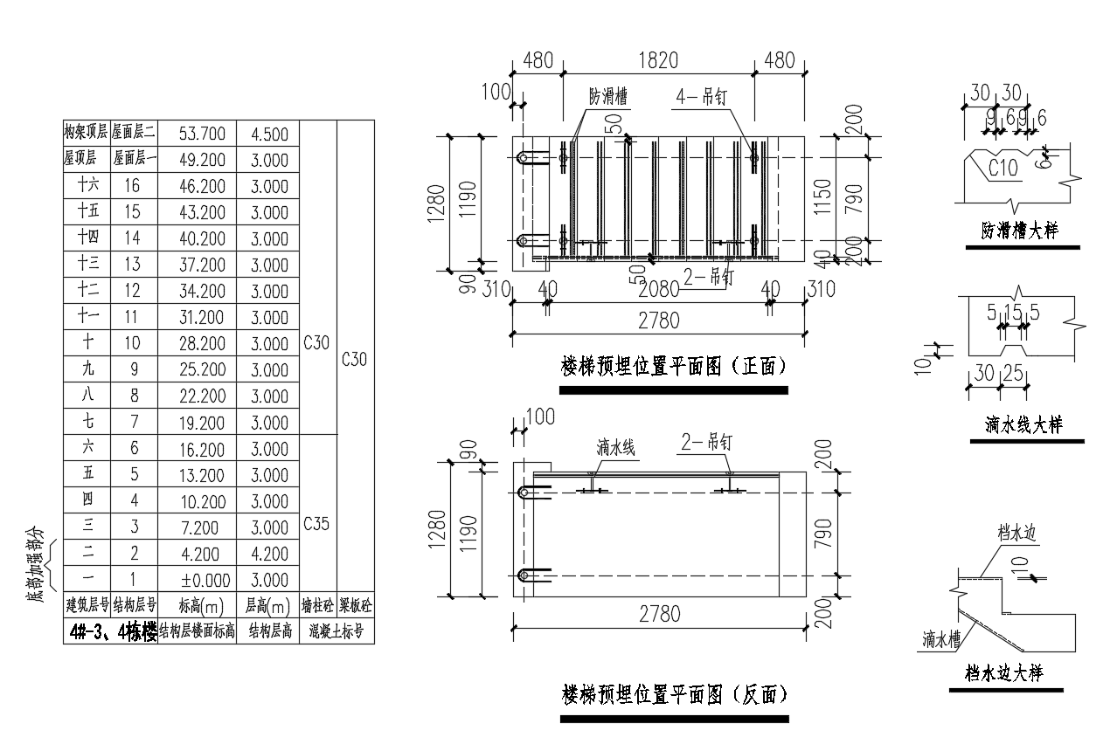

**图4.4.5 预制楼梯平面图示例**

**4.4.6** 预制楼梯深化设计立面图表达内容参见图4.4.6。

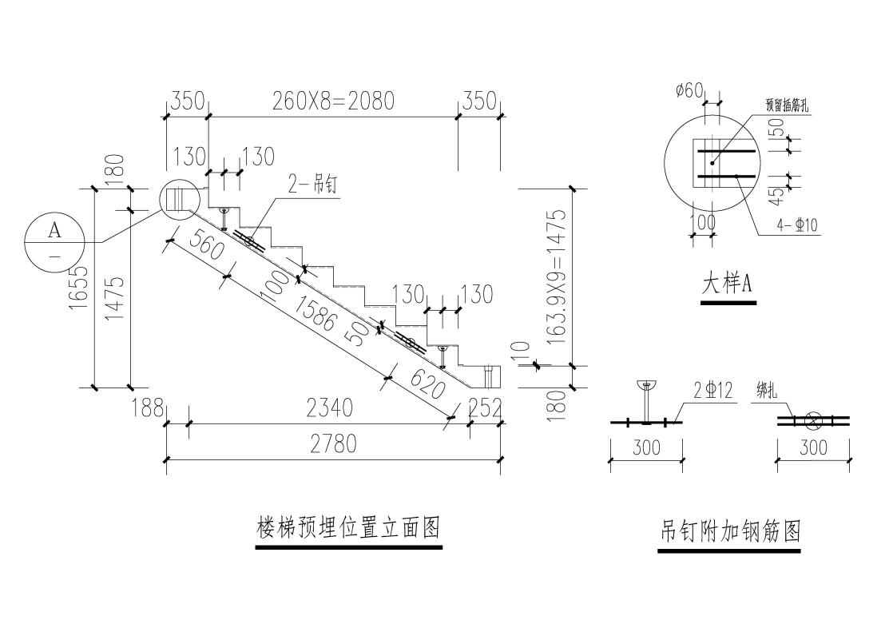

**图4.4.6 预制楼梯立面图示例**

# 5 构件生产

## 5.1 基本规定

**5.1.1** 预制楼梯构件产品设计宜采用BIM工程应用技术：

**1** BIM软件或平台具备下列基本功能：

1. 模型的输入、输出；
2. 模型的浏览或漫游；
3. 模型信息的处理；
4. 应用成果的处理和输出；
5. 支持数据交换。

**2**  模型与信息共享检查应满足下列要求：

1. 模型数据已经过审核、清理；
2. 模型数据是经过确认的最新版本；
3. 模型数据内容和格式符合数据互用协议及协同工作标准。

**3** 模型的精细程度应符合国家及云南省相关BIM技术规程的规定。

## 5.2 制作准备

**5.2.2** 预制构件生产前，应根据构件的质量要求、生产技术工艺流程和模具周转参数，确定模具设计和加工方案。模具设计应满足下列条件：

**1** 满足混凝土浇筑、振捣、脱模、翻转、养护、起吊时的强度、刚度和稳定性要求，并便于清理和涂刷脱模剂；

**2** 预埋管线、预埋孔洞、插筋、吊件、固定件等，应满足安装和使用功能要求；

**3** 模具应采用移动式或固定式钢底膜，侧模宜采用型钢或铝合金型材，也可根据具体要求采用其他材料。

**5.2.3** 混凝土及原材料、模具、钢筋加工、拉结件、预埋件等质量验收应符合《混凝土结构工程施工规范》GB 50666、《混凝土结构施工质量验收规范》GB 50204和《装配式混凝土建筑技术标准》GB/T 51231等规定的检验批数量进行检验和评定。

混凝土原材料应按品种、数量分别存放，并应符合下列规定：

**1** 水泥和掺合料应放在筒仓内。不同生产企业、不同品种、不同强度等级的原材料不得混仓，储存时应保持密封、干燥，防止受潮；

**2** 砂、石应按不同品种、规格分别存放，并应有防混料、防尘和防雨措施；

**3** 外加剂应按不同生产企业、不同品种分别存放，并有防止沉淀等措施。

## 5.3 构件制作

**5.3.12** 预制构件蒸汽养护时应制定相应的养护制度，对升温速率及最高温度严格控制，养护过程符合相关规定：

**1**  预制构件宜在常温下预养2h-6h，并采用薄膜覆盖或加湿等措施防止构件干燥；

**2** 升降温的速率应控制在10℃/h～20℃/h，最高养护温度不宜超过65℃；

**3**  预制构件脱模时表面温度与环境温度的差值不宜超过20℃。

# 7 预制楼梯施工

## 7.1 基本规定

**7.1.2** 预制楼梯的施工方案包括运输时间、次序、存放场地、运输线路、固定要求、码放支垫及成品保护措施等内容。预制楼梯装卸时应充分考虑车体平衡，运输时应采取绑扎固定措施，避免构件移位、倾倒，预制楼梯与锁链接触部位，应采取衬垫保护措施。预制楼梯吊装施工前，应对构件存放工具、吊装工具、临时支撑工具等安装工具进行承载力验算。

**7.1.5** 当设计有要求或合同约定时，还应提供混凝土抗渗、抗冻等约定的性能试验报告。预制楼梯出厂合格证所包含的内容应符合规范要求。

**7.1.13** 预制构件出现0.1mm的裂缝按不合格品退场，详见《预制混凝土楼梯》JC/T 562-2018。

## 7.3 安装与连接

**7.3.7** 灌浆连接施工的质量很大程度取决于施工过程控制，因此要求有专职人员在灌浆操作全过程旁站，同时要对作业人员进行培训考核。

**7.3.14** 构件连接部位后浇混凝土节点施工质量是保证节点承载的关键，施工时应根据项目实际情况编制后浇节点施工方案，采取质量保证措施使之满足设计要求。